
The Cisco Powered Network
Servicios de Seguridad Administrados Conjunto de Herramientas de Ventas
Para Proveedores de Servicios con la Designación Cisco Powered Network
Introducción | 2 | El Caso para Servicios de Seguridad Administrados |  | 10 Estrategias de Ventas |  |  | 19
Vista General — Por Qué la Seguridad Administrada | 3 | Opciones Empresariales |  | 10 Las Personas Principales que Toman Decisiones |  |  | 19
Los Servicios Son Importantes para los Gerentes de Cuenta
 | Factores de Servicios de Seguridad Administrados |  |  | 10 Buscando Prospectos |  |  | 19
Elevando la Concientización de la Marca del Proveedor de Servicios | 3
 | Factores de Negocios |  |  | 11 Reunión de Descubrimiento |  |  | 19
Las Ventajas para los Miembros del | 4
Programa Cisco Powered Network | Presiones Regulatorias |  |  | 11 Reunión con el Cliente |  |  | 20
La Importancia de los Servicios de Seguridad Administrados | 4 Impacto sobre los Negocios |  |  | 12 Áreas Críticas a Direccionar |  |  | 21
El Desafío para el Gerente de Cuenta del Proveedor de Servicios | 5 |  | Grupos de Servicios de Seguridad Administrados | 13 | Entendiendo las Necesidades del Cliente |  | 21
Convirtiéndose en un Consultor Confiable | 5 |  | La Propuesta de Valor de Cisco | 14 | Entendiendo la Infraestructura Tradicional |  | 21
El Mercado para Seguridad | 6 Seguridad Integrada |  |  | Entendiendo la Importancia de las |  |  | 21
Oportunidades Empresariales y de SMBs
Oportunidades Empresariales y de SMBs | 7 Oportunidades para los Gerentes de Cuenta |  |  | Monitoreada Seguridad Administrada  vs.  15
 |  |  |  |  |  | Manejando Objeciones Comunes | 22
Oportunidades para Ofrecer un Conjunto Completo de Servicios | 8 Acceso Remoto Seguro |  |  | 15
desde Consultoría hasta la Administración |  |  |  |  |  | Cómo Puede Ayudar Cisco | 25
 | MPLS y Encriptación Administrada
 |  |  |  | 15
Tendencia del Mercado: Consolidación |  |  |  |  |  |  | 25
Tendencia del Mercado: Consolidación | 8 |  |  | El Valor de la Tecnología Cisco |  |  | 25
 | Protección de Intrusiones Administrada |  |  | 16
Servicios de Seguridad Administrados | 9 |  |  |  |  |  | 25
Servicios de Seguridad Administrados |  |  |  | Programa Avanzado de Asociados de Servicios para Redes |  |  | 25
 | Protección de los Puntos Terminales |  |  | 17
 |  |  |  | Información Adicional |  |  | 27
 | Firewall Administrado |  |  | 17
 | Mitigación DoS Administrada |  |  | 17

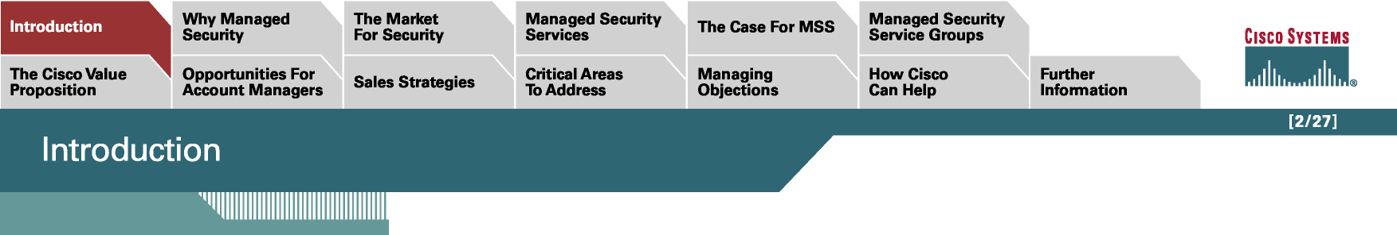

La evolución de las tecnologías de Internet ha conducido a un mundo cada vez más conectado y a un aumento correspondiente de la necesidad de seguridad. Como un resultado, se predice que las ventas en el mercado de seguridad de TI crecerán considerablemente en los próximos años. Particularmente, los servicios de seguridad administrados serán una de las áreas de la seguridad para las redes con mayor crecimiento.
Este crecimiento ofrece oportunidades significativas para proveedores de servicios que venden servicios de seguridad administrados. Este conjunto de herramientas de ventas resalta en donde existen estas oportunidades y como usted puede aprovechar las mismas para aumentar los flujos de ingresos, reducir la rotación de los clientes y levantar barreras para su competencia.
El conjunto de herramientas detalla las oportunidades de ventas relacionadas a los clientes de negocios de todos los tamaños—desde los grandes corporativos hasta los negocios pequeños y de tamaño medio (SMBs), las diferentes características de estos negocios, y la forma en la cual los servicios de seguridad administrados difieren para cada uno de ellos.
Este conjunto de herramientas también explica las razones de por qué sus clientes deberían acudir con usted para obtener soluciones de servicios de seguridad administrados, y como proporcionar soluciones superiores utilizando las soluciones de seguridad integradas de Cisco®. Estas soluciones le ayudan a proteger la red de su cliente desde el núcleo hasta el borde y más allá.
Con este conjunto de herramientas en su poder, los gerentes de cuentas tendrán una guía clara para un tema complejo, y una vista general entendible de las dinámicas que rodean a las áreas principales de crecimiento incluyendo: VPNs, protección de intrusiones, mitigación de negación de servicio (DoS) y protección de los puntos terminales.
En total, este conjunto de herramientas le proporciona a usted, el gerente de cuenta, toda la información necesaria para entender el mercado y para capturar las oportunidades de negocios en esta área crucial.

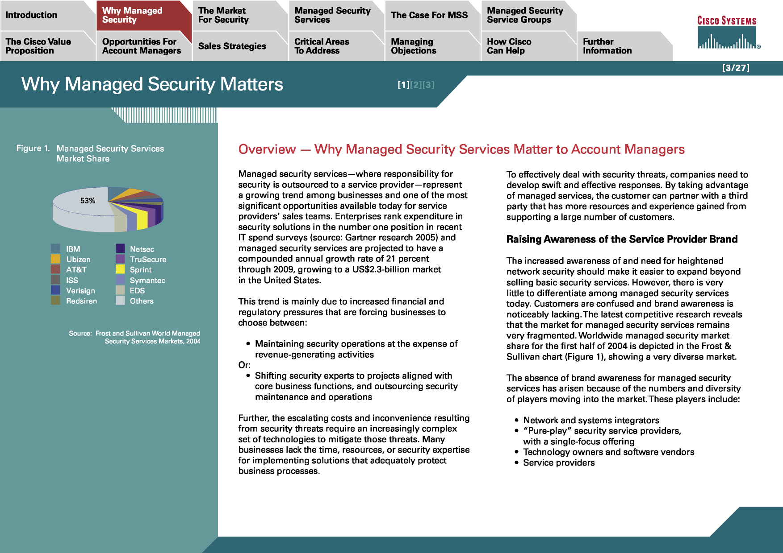
Introducción
[3/27]

Oportunidades Para
Gerentes de Cuenta Estrategias de Ventas
Figura 1. Participación de Mercado de los Servicios de Seguridad
Vista General — Por Qué los Servicios de Seguridad Administrados Son Importantes para el Gerente de Cuenta
Los servicios de seguridad administrados—donde la responsabilidad de la seguridad es subcontratada a un proveedor de servicios—representan una tendencia creciente entre los negocios y una de las oportunidades más significativas disponibles en la actualidad para los equipos de ventas de los proveedores de servicios. Las empresas catalogan las inversiones en soluciones de seguridad en la posición número uno en encuestas recientes de inversiones de TI (fuente: Gartner research 2005) y se proyecta que los servicios de seguridad administrados tendrán una tasa de crecimiento anual compuesto de 21 por ciento hasta el 2009, creciendo a un mercado de US$2.3 mil millones en los Estados Unidos.
Esta tendencia se debe principalmente al aumento de presiones financieras y regulatorias que están obligando a los negocios a elegir entre:
- Mantener las operaciones de seguridad a expensas de la actividades de generación de ingresos
o:
- Enfocar a los expertos seguridad en proyectos que estén alineados a las funciones medulares del negocio, y subcontratar el mantenimiento y las operaciones de seguridad
Para responder en forma efectiva a las amenazas de seguridad, las empresas requieren desarrollar respuestas rápidas y eficaces. Al aprovechar los servicios administrados, el cliente puede formar una asociación con un tercero que tenga más recursos y experiencia obtenida al soportar a un número grande de clientes.
Elevando la Concientización de la Marca del Proveedor de Servicios
El aumento en la concientización y la necesidad de elevar la seguridad de las redes debería facilitar el esfuerzo de vender más allá de los servicios básicos de seguridad. Sin embargo, existen pocos diferenciadores entre los servicios de seguridad administrados en la actualidad. Los clientes están confundidos y el reconocimiento de marca es notablemente no existente.La investigación competitiva más reciente revela que el mercado para los servicios de seguridad administrados permanece muy fragmentado. La participación de mercado para servicios de seguridad administrados a nivel mundial para la primera mitad del 2004 se muestra en la gráfica de Frost & Sullivan (Figura 1). mostrando un mercado muy diversificado.
La ausencia del reconocimiento de marca para los servicios de seguridad administrados se ha elevado debido a los números y a la diversidad de los jugadores que se mueven en el mercado. Estos jugadores incluyen:
Más aún, los costos crecientes y la inconveniencia que resultan de las amenazas de seguridad requieren de un conjunto cada vez más complejo de tecnologías para mitigar dichas amenazas. Muchos negocios no cuentan con el tiempo, los recursos o los altos conocimientos de seguridad necesarios para implantar soluciones que protejan en forma adecuada los procesos de negocios.
- Integradores de redes y de sistemas
- Proveedores de servicios de seguridad “puros” con un enfoque único que ofrecen
- Propietarios de tecnología y proveedores de software
- Proveedores de servicios
Fuente: Frost and Sullivan World Managed Security Services Markets, 2004
Grupos de Servicios de Seguridad Administrados
IBM Ubizen AT&T ISS Verisign Redsiren
Netsec TruSecure Sprint Symantec EDS
Otros
Por Qué la Seguridad Administrada Es Importante
[1][2][3]
Grupos de Servicios de Seguridad Administrados

Oportunidades Para
Gerentes de Cuenta Estrategias de Ventas

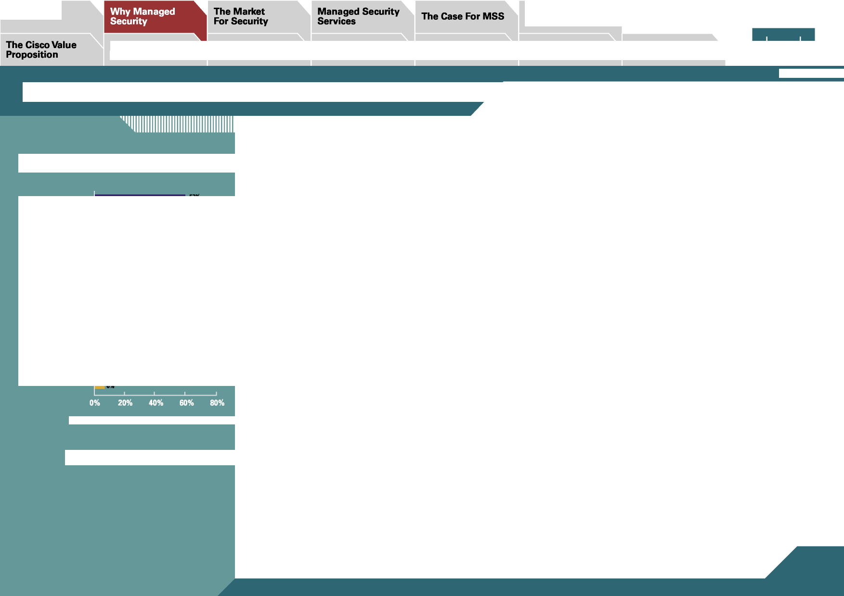
[4/27]

Introducción
Por Ciento de Encuestados

Figura 2. Fabricante Preferido de Productos de Seguridad | 

Usted puede aprovechar esta laguna de reconocimiento de marca para abrir nuevos prospectos en el mercado desarrollando una reputación basada en los servicios de seguridad administrados. Los jugadores rápidos y proactivos ganarán participación en el mercado.
Las Ventajas para los Miembros del Programa Cisco Powered Network
Debido a que su empresa es un miembro del Programa Cisco Powered Network, usted tiene una ventaja significativa sobre los integradores de redes y de sistemas, proveedores de servicios de seguridad puros, propietarios de tecnología y proveedores de software. En primer lugar, aunque existe una laguna de reconocimiento de marca para los proveedores servicios de seguridad, el mercado ha expresado una clara preferencia por Cisco Systems® como fabricante de productos de seguridad (Figura 2).

Por Qué la Seguridad Administrada Es Importante
[1][2][3]
Cisco
Symantec
Hewlett-Packard
Network Associates
Check Point
3Com
IBM
Microsoft
Nokia
Dell
Juniper
Linksys
SonicWALL
WashG uard
No Sabe
18% 21% 10%
12%
5% 6% 5% 9% 5%
6%
5% 5% 5% 5%
- 5% 5%
- 4% 5% 3% 4% 3% 4% 3% 4% 3%

La Importancia de los Servicios de Seguridad Administrados
La Figura 3 muestra como los encuestados calificaron la importancia de varias características de los servicios de seguridad administrados en una escala de 1 a 7 (1 no es importante; 7 es extremadamente importante.
Figura 3. Clasificación de las Características de los Servicios de Seguridad Administrados (Q34, n=91) Respuesta a incidentes
%
Reportes de violaciones de seguridad, reales o intentados
Fuente: Infonetics, User Plans & Security Products and Services for North America, 2004

73%
73%
69%
62%
56%
52%
45%
41%
16%
Monitoreo 24x7
Reportes en tiempo real en línea
Debido a que usted posee equipo de infraestructura de Cisco ya instalado, puede:
QoS
Herramientas de administración de la red del cliente
- Aprovechar los beneficios de las herramientas integradas de administración de seguridad y de la tecnología avanzada de protección en contra de amenazas de Cisco.
- Ofrecer una solución total en lugar de ofrecer productos aislados.
- Aprovechar la marca Cisco Powered Network para direccionar la laguna de reconocimiento de marca anteriormente mencionada.
- Aprovechar el ser recomendado por Cisco, una marca que los negocios conocen y en la cual confían.
SLAs
Servicios empaquetados de VPN y de seguridad
Cobertura mundial
0% 25% 50% 75%
Por Ciento de Encuestados de los
Servicios de Seguridad Administrados Calificación 6 o 7
Fuente: Infonetics, User Plans for Security Products and Services, North America, 2004

Seguridad Para Seguridad
El Valor de Cisco Oportunidades para
Gerentes de Cuenta Propuesta de Estrategias de Ventas
Áreas Críticas a Direccionar
yudar Cisco

Manejando Objeciones

Por Qué la Seguridad Administrada Es Importante  Convirtiéndose en un Consultor Confiable | [1][2][3]


A pesar de afirmaciones contrarias, los proveedores tradicionales de servicios de conectividad no han proporcionado el nivel de servicios de seguridad administrados descritos en esta investigación. En lugar de esto, los especialistas de seguridad puros—en respuesta a las crecientes necesidades de los clientes—únicamente en los últimos cuatro años han desarrollado servicios de seguridad administrados adecuados.
Usted se puede convertir en un consultor confiable proporcionando a sus clientes directrices efectivas para implantar soluciones de seguridad. Por ejemplo, el educar a los clientes acerca del enfoque de seguridad de capas múltiples de Cisco—con protección integrada en múltiples niveles y en múltiples ubicaciones dentro de la infraestructura del proveedor de servicios—proporciona valor tangible para el cliente y eleva la influencia del gerente de cuenta al seleccionar soluciones de servicios de seguridad.
En el ambiente económico actual, el reducir la rotación de los clientes es una prioridad principal. Al ayudar a un cliente a entender mejor los amplios aspectos que rodean a la seguridad, usted puede reforzar en forma significativa la lealtad de sus clientes. Investigaciones recientes de Infonetics encontraron que las características más deseables para un servicio de seguridad incluyen las características de respuesta a incidentes y reportes (Figura 1). Los resultados implican que la sólida lealtad de los clientes se puede obtener ofreciendo servicios administrados con estos atributos y características.
El proporcionar asistencia en esta forma ayuda al cliente a través del laberinto de seguridad y le permite a usted evolucionar en el papel de consultor confiable. Usted puede ayudarle al cliente a formular preguntas y encontrar respuestas a los diferentes aspectos que deben ser contemplados para configurar y desplegar una solución de seguridad administrada viable. Más aún, usted puede aumentar la lealtad del cliente asegurándose que cualquier presentación de servicios de seguridad presente no tan sólo una solución de seguridad, pero también un vehículo para proteger y habilitar la continuidad y el crecimiento de los negocios.
El Desafío para el Gerente de Cuenta del Proveedor de Servicios
Cisco puede ayudar en esta área proporcionando una visión profunda de las distintas necesidades de los diferentes segmentos del mercado, las oportunidades que se presentan, y la forma en la cual se responde mejor a dichas necesidades de seguridad para crear servicios de valor agregado.
El enfoque tradicional para vender soluciones de seguridad
ha consistido de depender del equipo técnico para identificar los productos aislados que puedan responder a la necesidad de un cliente. Sin embargo, los clientes están cada vez más desencantados—sus necesidades de seguridad no están siendo cubiertas con productos aislados simples y los clientes están buscando a alguien que les ayude.
Este escenario representa un desafío, particularmente cuando los clientes están desencantados con una solución ofertada por el mismo gerente de cuenta que les vendió los productos aislados.
El éxito depende de la adopción de un enfoque más completo. Independientemente del historial de la cuenta, se recomienda un enfoque que lo posicione a usted como un consultor de seguridad. Su empresa le puede otorgar la autoridad para lograr lo anterior para desarrollar soluciones de seguridad que están adaptadas para los diferentes mercados. Cada mercado tiene diferentes necesidades, requiriendo distintos elementos de seguridad y un modelo de precios flexible. Por ejemplo, un pequeño negocio puede tener necesidades mínimas al inicio. Estas pueden ser cubiertas aprovisionando un ruteador y el retorno de la inversión inicial puede ser muy pequeño. Sin embargo, esta pequeña solución proporciona una plataforma para vender servicios y hardware adicional en el futuro.
Al mismo tiempo, usted puede expandir su papel:
- Convirtiéndose en un consultor confiable—Ayude al cliente a entender y administrar la seguridad, presentando soluciones para identificar amenazas y vulnerabilidades, dar consultoría sobre las soluciones de seguridad, y dar consejos relativos a las mejores prácticas, a las políticas de seguridad, y al diseño.
- Trabajando en colaboración—Vaya más allá de vender productos aislados siendo capaz de vender soluciones de seguridad administradas que respondan a aspectos específicos de seguridad. Este enfoque requiere utilizar los recursos internos y de fomentar la participación de otros asociados relacionados (para soluciones antivirus, por ejemplo) durante todas las etapas de consultoría de seguridad y del diseño de la solución.
Aunque este enfoque puede parecer tedioso y difícil al inicio, el utilizarlo conducirá a abrir un gran mercado potencial, y desde luego, a obtener flujos de ingresos mayores.

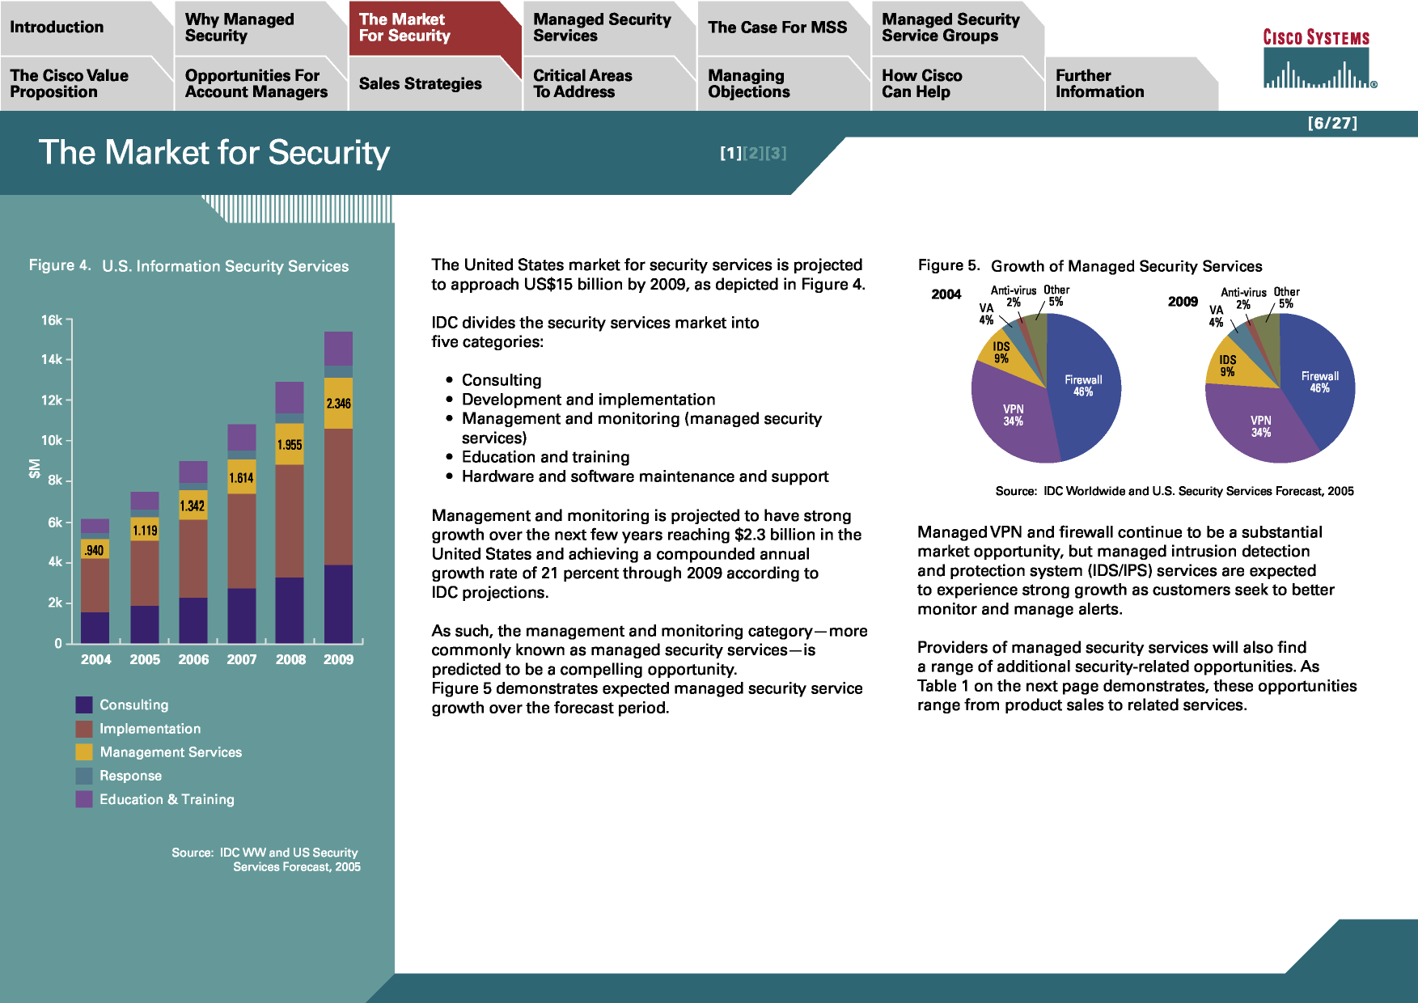
[6/27]
La Propuesta de Valor de Cisco
Oportunidades para los Gerentes de Cuenta
- Consultoría
- Desarrollo e implantación
- Administración y monitoreo (servicios de seguridad administrados)
- Capacitación y entrenamiento
- Mantenimiento y soporte de hardware y software
Figura 5. Crecimiento de Servicios de Seguridad Administrados
2009
Fuente: Predicción de Servicios de Seguridad de IDC a Nivel Mundial y en los Estados Unidos, 2005
2004
Se proyecta que la administración y el monitoreo tendrán un fuerte crecimiento en los siguientes años llegando a US$2.3 mil millones en los Estados Unidos logrando una tasa anual de crecimiento compuesto de 21 por ciento en el 2009 de acuerdo a las proyecciones de IDC.
Las VPNs y los firewalls administrados continúan representando una oportunidad sustancial del mercado, pero se espera que los servicios de detección y protección de intrusiones (IDS/IPS) experimenten un fuerte crecimiento conforme los clientes busquen monitorear y administrar alertas en forma más eficiente.
Por lo tanto, se prevé que la categoría de administración y monitoreo—más comúnmente denominada como servicios de seguridad administrados—sea una oportunidad atractiva.
La Figura 5 muestra el crecimiento de los servicios de seguridad administrados a lo largo del periodo de predicción.
Los proveedores de los servicios de seguridad administrados también encontrarán una variedad de oportunidades adicionales relacionadas con la seguridad. Conforme se muestra en la Tabla 1 en la siguiente página, estas oportunidades varían desde ventas de productos hasta servicios relacionados.
Consultoría
Implantación
Servicios de Administración
Respuesta
Capacitación y Entrenamiento
Fuente: IDC WW and US Security Services Forecast, 2005
Figura 4. Segmentación de Mercado y Tamaños de Empresas Servicios de Seguridad para la Información
El mercado de los Estados Unidos para los servicios de seguridad está proyectado para crecer cerca de US$15 mil millones para el 2009, como se muestra en la Figura 4.
IDC divide el mercado de los servicios de seguridad en cinco categorías:
2004 2005 2006 2007 2008 2009
Estrategias de Ventas
Áreas Críticas a Direccionar
Manejando Objeciones
Grupos de Servicios de Seguridad Administrados
Cómo Puede Ayudar Cisco
Información
Adicional
El Mercado para Seguridad
[1][2][3]


Introducción | Por Qué la Seguridad Administrada

El Valor de Cisco Oportunidades para
Propuesta Gerentes de Cuenta
Servicios de Seguridad Administrados
Áreas Críticas a Direccionar
Grupos de Servicios de Seguridad Administrados
Cómo Puede Ayudar Cisco

[7/27]
El Caso para MSS
 | Información  Adicional | 

Manejando Objeciones
El Mercado para Seguridad | [1][2][3]

Oportunidades Empresariales y de SMBs

Los proveedores de servicios de seguridad administrados también encontrarán un rango amplio de oportunidades adicionales relacionadas con la seguridad. Conforme se muestra en la Tabla 1, estas oportunidades varían desde ventas de productos hasta servicios relacionados
Pruebas de penetración Consultores de seguridad
Políticas y procedimientos
Administración de riesgo para datos
Servicios de inteligencia para seguridad
Autentificación Firewall
VPN
OS Seguro
IDS
Escaneo para virus Seguridad empresarial
Inspección de contenido Seguridad de aplicaciones Web
Hospedaje seguro Integración en el extremo posterior
e-commerce Public Key Infrastructure (PKI)
Corporativos—empresas con 1000 o más empleados— típicamente tienen algunos niveles de seguridad instalados. Pero muchas de ellas cada vez más están buscando subcontratar elementos de la solución total de seguridad para permitir que los grupos internos se concentren en el negocio medular.
Tabla 1. Oportunidades en el Mercado para Seguridad
La dinámica de subcontratación está motivada parcialmente por la falta de suficientes especialistas de seguridad calificados de TI. Conforme la complejidad de las redes y del equipo continúa aumentando, esta falta de recursos continuará exacerbando la capacidad de una empresa para cumplir con sus requerimientos de seguridad con sus propios recursos.
Más aún, las empresas no están satisfechas con las ofertas actuales de los servicios de seguridad y desean:
- Mayor información detallada acerca de las ofertas de servicios
- Contratos de nivel de servicio (SLAs)
- Reportes detallados para medir la efectividad de los servicios de seguridad desplegados
Respaldo seguro Servicio de contenido
seguro entrega
Seguridad WLAN Mensajería segura
DoS (Distribuido) DoS Seguridad del sitio web
protección y rastreo certificación
- Soluciones de servicios personalizados
- Mitigación de seguridad en la nube del proveedor de servicios
Para los corporativos, se prevé que la tecnología IDS/IPS sea el segmento de servicios administrados que crecerá más rápidamente. Por ejemplo, IDC prevé que IDS administrado logrará una tasa de crecimiento anual compuesta del 27 por ciento entre los años 2004 y 2009, creciendo a más de US$265 millones en 2009.
en la seguridad de las redes. Conforme las empresas adoptan soluciones de seguridad más sofisticadas, las tecnologías de seguridad básicas como firewalls y VPNs están ahora haciendo subcontratadas a proveedores de servicios como servicios de consumo.
Las SMBs están siguiendo un camino distinto para la seguridad. Este mercado aún continúa siendo relativamente inmaduro. Sin embargo, se espera que dicho segmento crezca de forma significativa en los próximos años y se prevé que el crecimiento en la demanda de los servicios de seguridad administrados sea el más alto para los pequeños negocios. Las empresas más grandes requieren mayores servicios de consultoría (y son objeto de proveedores de servicios de seguridad administrados "puros"), y también tendrán recursos internos propios. El posicionar soluciones de seguridad administradas para el segmento de SMBs puede ser una estrategia de ventas ganadora.
El pasado, las SMBs se han enfocado en cubrir sus necesidades de conectividad de alta velocidad a bajo costo. Esta necesidad está ahora cubierta, y poco a poco, estos negocios están considerando la necesidad de obtener servicios de seguridad, influenciados, al menos en forma inicial, por las amenazas que se originan desde Internet como infecciones de gusanos y de virus.
La tecnología de seguridad integrada de Cisco apoya a los proveedores de servicios a extender los servicios de seguridad hacia estos clientes de una manera muy efectiva y, a un costo mínimo para el proveedor de servicios, los servicios de conectividad de alta velocidad pueden ser empaquetados junto con las características básicas de seguridad que protegen en contra de amenazas relacionadas a Internet.

Los corporativos también están adoptando tecnologías Aún cuando los negocios más pequeños tipicamente tienen
más amplias y el mercado está tan fértil que la mayoría de las requerimientos menos complejos y menores presupuestos en
empresas están receptivas a considerar mejoras adicionales comparación a los negocios más grandes, esta área se

Introducción | Por Qué la Seguridad Administrada

El Valor de Cisco Oportunidades para
Propuesta Gerentes de Cuenta
Servicios de Seguridad Administrados
Áreas Críticas a Direccionar
Grupos de Servicios de Seguridad Administrados
Cómo Puede Ayudar Cisco
[8/27]
El Caso para MSS
Información
Adicional

Manejando Objeciones
Aspectos Clave que Enfrentan los Sitios de Pequeñas Oficinas en la Actualidad
Costos Operativos
- Reducción en TCO
- Escalar para necesidades actuales y futuras
- Protección de la inversión
Productividad
- Productividad mejorada y acceso a las aplicaciones- en cualquier momento, en cualquier lugar
- Soporte para aplicaciones avanzadas de industria
Seguridad y Confiabilidad
- Evita amenazas, Robo, Pérdida – tanto interna y externa
- Disponibilidad y desempeño de la red consistentes
Simplicidad
- Simplificación de la administración y del servicio – debe estar soportada con el personal existente
El Mercado para Seguridad | [1][2][3]

convertirá en un mercado cada vez más importante para los proveedores de servicios. Los pequeños presupuestos también significan que las SMBs no pueden poseer los altos conocimientos internos requeridos para construir soluciones de seguridad profundas, y por lo tanto, impulsan la necesidad de asociarse para obtener estos servicios. Los pequeños negocios no tienen el tiempo, el dinero o los altos conocimientos de seguridad necesarios para soportar una infraestructura de redes verdaderamente segura sin apoyarse en un proveedor de servicios.
Con la creciente competencia, el precio de la conectividad ya no será la única razón por la cual una pequeña empresa elija a un proveedor de servicios específico. Los servicios de seguridad de valor agregado se convertirán en un diferenciador importante. Mayores requerimientos de soluciones de seguridad sofisticadas pueden entonces ser agregados conforme el negocio comience a percibir el valor de la seguridad empaquetada con la conectividad.
Oportunidades para Ofertar un Conjunto Completo de Servicios desde Consultoría hasta Administración
Esta situación le presenta a usted la oportunidad de vender una diversidad de servicios de seguridad que van desde la consultoría hasta la administración de los servicios:
- Evaluación de riesgos para el negocio
- Creación de una política de seguridad
- Integración de sistemas
- Ventas de productos de seguridad
- Servicios de valor agregado
Ya sea que desarrollen servicios de consultoría de seguridad en forma interna o que se asocien con un proveedor de seguridad puro, los proveedores de servicios pueden agregar un gran valor a su portafolio de servicios trabajando en forma cercana con los clientes para evaluar los requerimientos de seguridad, desarrollar una política de seguridad, y desplegar, administrar y monitorear dichas soluciones.
Tendencia del Mercado: Consolidación
Muchos negocios han entendido que no son capaces de asignar la cantidad de recursos internos necesarios para tener una red verdaderamente segura. Sin embargo, las empresas entienden cada vez más los elementos que necesitan:
- Procedimientos, directrices y prácticas como la base para toda la tecnología de seguridad
- Normas para medir la seguridad
- Políticas para implantar la seguridad
En lugar de estar inundadas con productos y soluciones que intentan combatir amenazas específicas, las empresas están buscando a fabricantes y proveedores de servicios que les ayuden a entender los riesgos que enfrentan.
Como cualquier mercado fragmentado, el mercado de servicios de seguridad administrados está experimentando una consolidación.
Existen dos razones principales:
• Los especialistas puros están encontrando dificultades para
atraer nuevos clientes debido a que la mayor parte de los clientes prefieren utilizar a un proveedor de servicios que conocen y en el cual confían.
- El mercado de seguridad administrado ofrece una forma de lograr fácilmente una participación en el mercado y el acceso a las habilidades de tecnología.
La consolidación reciente en el mercado incluye:
- True Secure y Ubizon (ahora Cybertrust)
- La adquisición por parte de MCI de Netsec

- Basados en red: Desplegados principalmente para acceso a Internet para ayudar a los proveedores de servicios a minimizar la necesidad de equipo de seguridad en sus puntos de presencia, esta categoría de servicios ahora también incluye soluciones de seguridad basadas en red como:

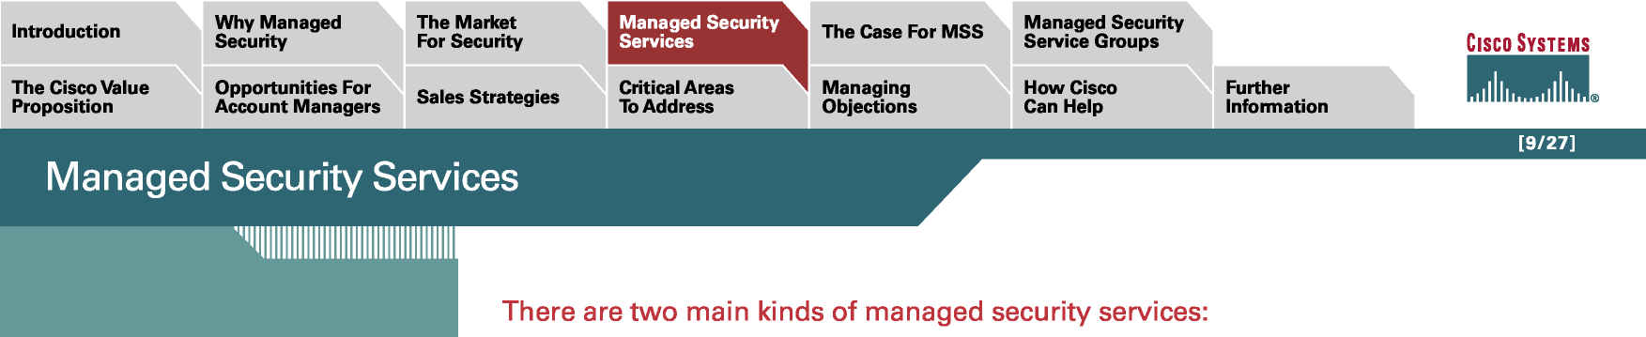
La Propuesta de Valor de Cisco
Existen dos tipos principales de servicios de seguridad administrados:
Oportunidades para los Gerentes de Cuenta
Estrategias de Ventas
Áreas Críticas Manejando
para Direccionar Objeciones
Cómo Puede Ayudar Cisco
Información
Adicional
- Redes privadas virtuales (IP Security [IPSec], Secure Sockets Layer [SSL], Multiprotocol Label Switching [MPLS])
- Firewalls
- Mitigación DoS
- Basados en equipo ubicado en las instalaciones del cliente (CPE): Ubicados en los sitios del cliente y administrados remotamente por el proveedor de servicios, estos servicios no requieren de una red. CPE también proporciona una manera de mejorar y de personalizar los niveles de seguridad en cada sitio.
Una tercera categoría de servicios de seguridad administrados está emergiendo. Los servicios de seguridad en los puntos extremos protegen a las computadoras personales y a los servidores individuales, ya sea que se encuentren en el LAN de la empresa o que sean dispositivos independientes de la red del cliente.
Los servicios administrados típicos son:
- Red privada virtual (VPN IPSec)
- Firewall
- Sistema de detección de intrusiones (IDS)
- Servicios de protección de los puntos extremos
- Mitigación DoS
- Filtraje de contenido
- Evaluación y auditoria de vulnerabilidades
- Respuesta a incidentes
- Servicios antivirus
- Autentificación y control de accesos
- Public key infrastructure (PKI), un servicio de autentificación sólido
La mayoría del interés y de los ingresos provenientes de los servicios de seguridad administrados se han construido sobre software antivirus, VPNs, firewalls y autentificación de red. Sin embargo, el enfoque está cambiando para incluir servicios de detección de intrusiones, seguridad de los puntos extremos y mitigación DoS.

Particularmente, se prevé un rápido crecimiento de IDS administrado debido a la proliferación de sensores basados en red y en host que detectan y responden a amenazas que se originan desde Internet.

La Propuesta de Valor de Cisco
Oportunidades para los Gerentes de Cuenta
Áreas Críticas a Direccionar
Manejando Objeciones
Grupos de Servicios de Seguridad Administrados
Cómo Puede Ayudar Cisco
[10/27]
Información
Adicional

El Caso para Servicios de Seguridad Administrados | [1][2][3]

Los grupos empresariales tienen ante sí un dilema cuando intentan mantener un alto grado de seguridad en forma diaria.

Opciones Empresariales
Aún cuando su importancia ha sido aceptada, el costo de un grupo dedicado y conocedor que utilice las tecnologías y las herramientas más actualizadas es muy alto.
Sin embargo, el costo de mantener suficientes recursos y conjuntos de habilidades actualizadas en forma interna cada vez más está representando un gran desafío, aún para las grandes empresas. Los administradores de redes encuentran que es extremadamente difícil mantenerse al día con la incesante inundación de nuevas vulnerabilidades. Cada trimestre, aproximadamente 600 nuevas debilidades se desarrollan. Los hackers rápidamente se aprovechan de muchas de estas debilidades.
El costo de posicionar soluciones de seguridad internas también aumenta en forma dramática ya que muchos incidentes de ataque ocurren durante los fines de semana y en las noches. Debido a que las redes son una parte integral del negocio de una empresa, estos ataques deben ser neutralizados a través del monitoreo de la red las 24 horas del día.
Conforme el número de incidentes de seguridad continúa creciendo y las conexiones de red se tornan más complejas, los gerentes de redes están comenzando a entender que los productos tradicionales de seguridad no son la respuesta. Los siguientes puntos muestran sus preocupaciones:
- Los costos son elevados debido a las adquisiciones de productos de múltiples fabricantes, múltiples parches y aspectos de soporte.
- Las ventas se basan en necesidades inmediatas en lugar de estar basadas en una estrategia holística de seguridad.
- Es muy difícil integrar y administrar soluciones que provienen de múltiples fabricantes.
- Muchos fabricantes de seguridad no cuentan con capacidades globales de soporte.
Factores de Servicios de Seguridad Administrados
La necesidad de contar con servicios de seguridad administrados está influenciada por:
- El creciente uso de intranets y extranets
- La necesidad de enfocarse en el negocio medular
- Seguridad y confiabilidad mejoradas
- Aplicación consistente de seguridad
- Despliegue más rápido
- Capacidad de ofrecer monitoreo las 24 horas del día
- Falta de especialistas calificados en seguridad de TI
- Presupuestos de seguridad restringidos; necesidad de liberar capital
- Presiones para reducir el costo total de propiedad
- Presiones regulatorias que involucran la seguridad

- La información de eventos de seguridad no es capturada en forma universal.
- Las consolas de administración de seguridad no están interconectadas.
- Los productos existentes son productos aislados más antiguos.

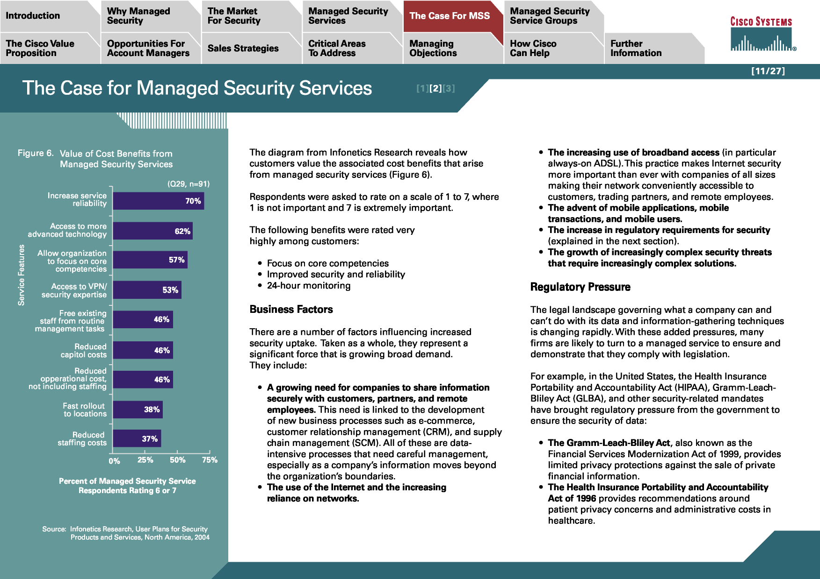
25% 50% 75%
Servicios de Seguridad Administrados
La Propuesta de Valor de Cisco
Figura 6. Valor de los Beneficios en Costos de los Servicios de Seguridad Administrados
(Q29, n=91) 70%
El diagrama de Infonetics Research muestra como los clientes valoran los beneficios en costos asociados que surgen de los servicios de seguridad administrados (Figura 6).
Las personas encuestadas calificaron en una escala de 1 a 7, donde 1 no es importante y 7 es extremadamente importante.
Los clientes calificaron muy altos los siguientes beneficios:
- Enfocarse en competencias medulares
- Seguridad y confiabilidad mejoradas
- Monitoreo las 24 horas del día
- El uso creciente de acceso de banda ancha (particularmente ADSL siempre activo). Esta práctica hace que la seguridad de Internet sea más importante que nunca para las empresas de todos los tamaños haciendo que su red sea accesible en forma conveniente para sus clientes, asociados de negocio y empleados remotos.
- El advenimiento de aplicaciones móviles, transacciones móviles y usuarios móviles.
- El crecimiento en los requerimientos regulatorios para seguridad (explicados en la siguiente sección).
- El crecimiento de amenazas de seguridad cada vez más complejas que requieren soluciones cada vez más complejas.
Presiones Regulatorias
El aumento en la confiabilidad de servicio
Acceso a tecnología más avanzada
Permite a la organización
enfocarse en sus competencias
medulares
Acceso a altos conocimientos de VPNs/seguridad
Liberar al grupo existente de tareas de administración rutinarias
Costos de capital reducidos
Costos de operación
reducidos,
sin incluir la contratación de personal
- La Ley Gramm-Leach-Bliley, también conocida como la Ley de Modernización de Servicios Financieros de 1999, proporciona protecciones limitadas de privacidad en contra de la venta de información financiera privada.
- La Ley de Portabilidad de Seguros de Salud y de Responsabilidades de 1996 proporciona recomendaciones relacionadas con las preocupaciones de privacidad de los pacientes y de los costos administrativos de los cuidados de la salud.
- La necesidad creciente de que las compañías compartan información en forma segura con clientes, asociados y empleados remotos. Esta necesidad está relacionada con el desarrollo de nuevos procesos de negocios como comercio electrónico, administración de la relación con los clientes (CRM), y la administración de la cadena de abastecimientos (SCM). Todos los anteriores son procesos intensivos en datos que requieren el manejo cuidadoso, especialmente conforme la información de una empresa se mueve más allá de las fronteras de la organización.
- La utilización de Internet y la creciente
dependencia en las redes.
El Mercado para Seguridad
Reducción en los costos de contratación
Por Ciento de Encuestados de los
Servicios de Seguridad Administrados Calificación 6 o 7
Despliegue rápido para las ubicaciones
Fuente: Infonetics Research, User Plans for Security Products and Services, North America, 2004
Oportunidades para los Gerentes de Cuenta
El Caso para Servicios de Seguridad Administrados
Factores de Negocios
Existe un número de factores que están influenciando el crecimiento en la adopción de seguridad. Contemplados como un todo, éstos representan una fuerza significativa que está aumentando la amplia demanda. Estos incluyen:
El entorno legal que regula lo que una empresa puede y no puede hacer con sus datos y con sus técnicas de recolección de información está cambiando rápidamente. Con estas presiones adicionales, muchas empresas probablemente buscarán un servicio administrado para garantizar y demostrar que pueden cumplir con las leyes.
Por ejemplo, en los Estados Unidos, la Ley de Portabilidad de Seguros de la Salud y Responsabilidades (HIPAA), la Ley Gramm-Leach-Bliley (GLBA), y otros mandatos relacionados con la seguridad han colocado presiones regulatorias del gobierno para garantizar la seguridad de los datos:
Manejando Objeciones
Estrategias de Ventas
Áreas Críticas a Direccionar
[1][2][3]

La Propuesta de Valor de Cisco
Oportunidades para los Gerentes de Cuenta
Áreas Críticas a Direccionar
Manejando Objeciones
Grupos de Servicios de Seguridad Administrados
Cómo Puede Ayudar Cisco
[12/27]
Información
Adicional

El Caso para Servicios de Seguridad Administrados | [1][2][3]

- La Ley Sarbannes-Oxley, Sección 404 requiere que las empresas efectúen sus propias evaluaciones de los riesgos relacionados a los procesos de negocios y a los sistemas de TI que afectan los reportes financieros. La Sección 404 especifica la existencia/efectividad de “Controles Internos” incluyendo los Objetivos de Control para la Información y la Tecnología Relacionada (COBIT), lo cual proporciona una guía de 39 pasos para el cumplimiento de mantener la integridad de los datos y de las aplicaciones. Existen penalizaciones severas por el no cumplimiento, tanto para el CEO y para los funcionarios de la compañía así como para la compañía en sí.
- Basel 2, una publicación revisada del Comité de Basilea
para la Supervisión Bancaria, se refiere a los acuerdos de capital que gobiernan la operación de los bancos. Implícito dentro de esto está la seguridad de los datos. Los requerimientos regulatorios estipulan que los bancos tienen hasta el año 2006 para cumplir con las revisiones y deben mostrar evidencia durante el año 2005.
Impacto sobre los Negocios
La red de una empresa es uno de los activos más importantes y valiosos de cada negocio. Para la mayoría de los negocios, los ingresos y el éxito general se relacionan directamente con la red en términos de la información que contiene, la comunicación que facilita y el acceso que proporciona. La seguridad de las redes se ha convertido en un requisito fundamental, y la mayoría de las empresas la han elevado a la prioridad más alta.
La seguridad de la red puede ser comprometida de muchas maneras. Las intrusiones de seguridad pueden variar desde ataques maliciosos, hasta el robo de información o al simple uso indebido de los recursos de la compañía. Los expertos calculan que menos del 50 por ciento de las intrusiones son reportadas, debido al temor de la publicidad negativa y el daño subsecuente a la reputación y a la marca. Los ataques provenientes de fuentes externas continúan aumentando conforme los hackers habilidosos obtienen acceso a la información y a las poderosas herramientas diseñadas para la piratería. El aumento de incidentes se debe a la creciente sofisticación de las herramientas para la piratería y a los cada vez menores niveles de conocimientos técnicos requeridos para ello.
Más allá del impacto puramente técnico, el FBI y el Instituto de Seguridad de la Computación (Computer Security Institute) llevan a cabo un estudio todos los años para evaluar el impacto de los agujeros de seguridad sobre los negocios. La encuesta más reciente indicó que los costos estimados derivados de los incidentes de seguridad
fueron valuados en US$130 millones en el 2004 para los encuestados que estuvieron dispuestos a reportar pérdidas.
Estos incidentes de seguridad también han generado riesgos adicionales para los negocios, particularmente la pérdida de:
- Capacidad de operación afectando la productividad y los ingresos (por ejemplo, en enero del 2003, los ATMs de Bank of America y el acceso a Internet de Corea del Sur fueron tirados).
- Información crítica como propiedades intelectuales e información confidencial (Barclays Bank sufrió un incidente altamente publicitado en el cual los datos de sus clientes estuvieron disponibles en forma abierta en su sitio Web).
- Confianza de los clientes y de los asociados lo cual conduce a percepciones negativas.

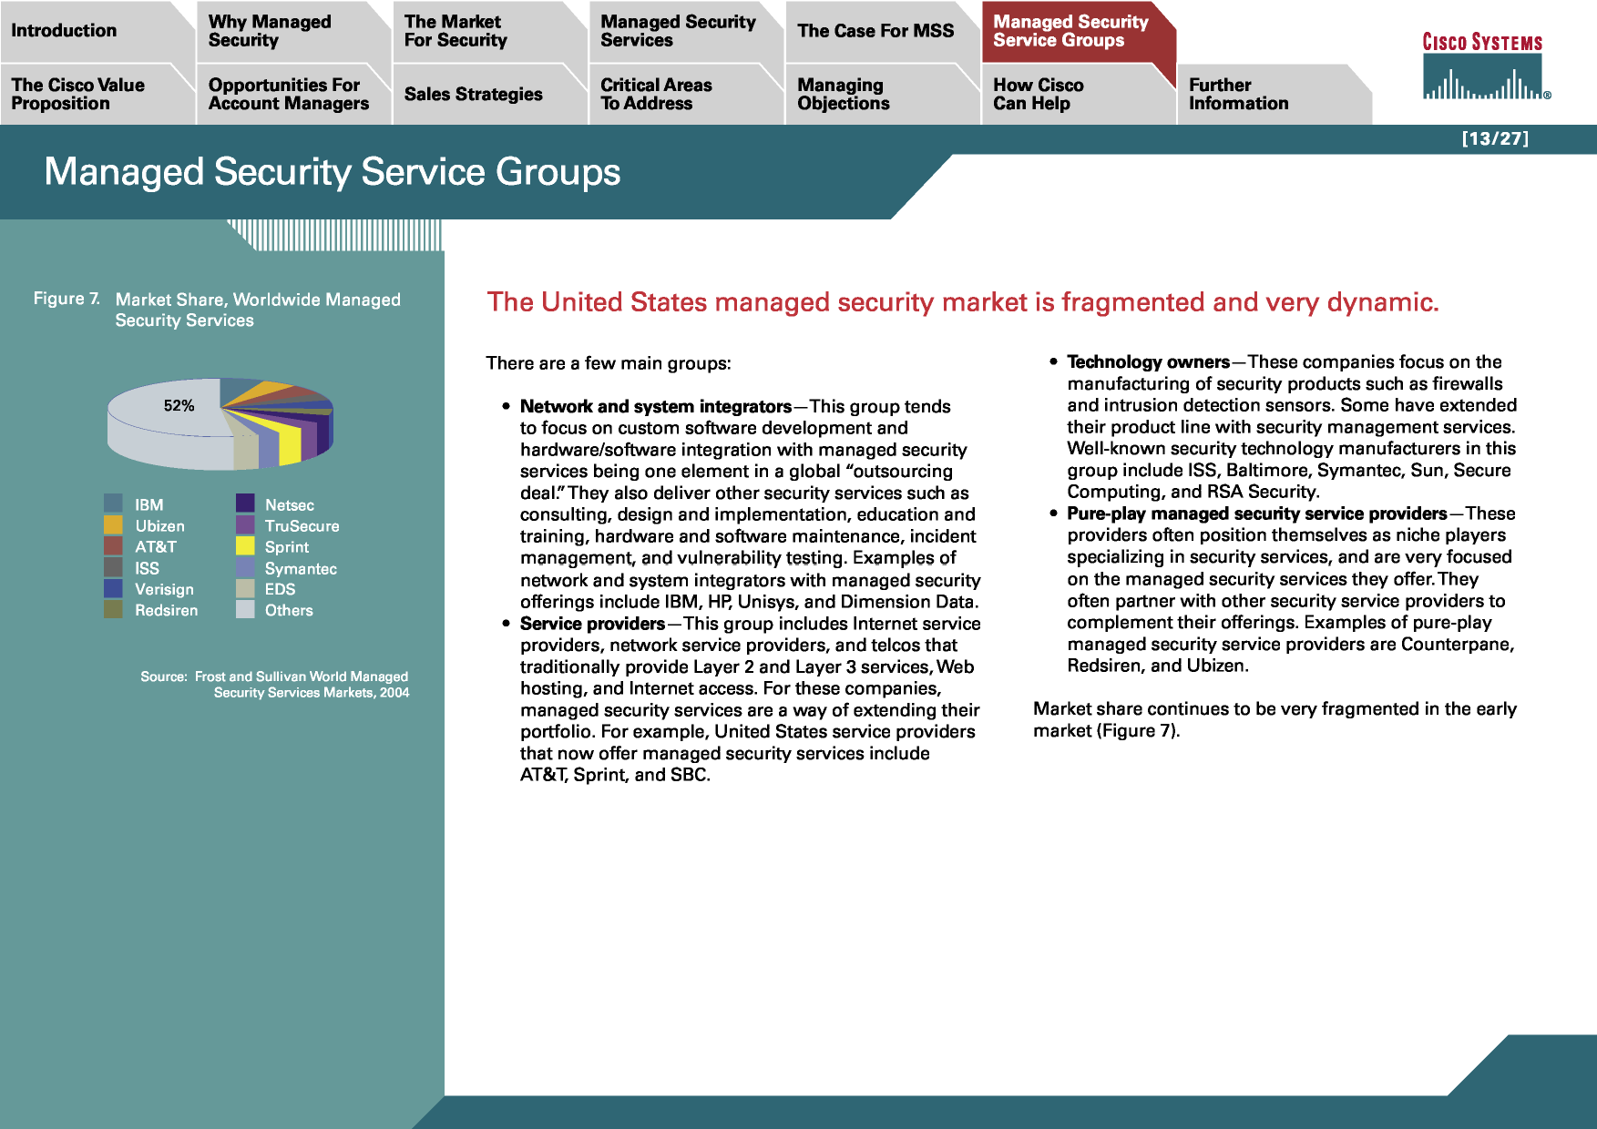
Grupos de Servicios de Seguridad Administrados
Figura 7. Participación de Mercado, Servicios de Seguridad Administrados a Nivel Mundial
El mercado seguridad administrada en Estados Unidos está fragmentado y es muy dinámico.
Servicios de Seguridad Administrados
La Propuesta de Valor de Cisco
Oportunidades para los Gerentes de Cuenta
[13/27]
Existen algunos grupos principales:
• Integradores de redes y de sistemas—Este grupo tiende a enfocarse en el desarrollo personalizado de software y en la integración de hardware/software siendo los servicios de seguridad administrados un elemento en un proyecto global de subcontratación. También entregan otros servicios de seguridad como consultoría, diseño e implantación, capacitación y entrenamiento, mantenimiento de hardware y software, manejo de incidentes y pruebas de vulnerabilidad. Ejemplos de integradores de redes y de sistemas con ofertas de seguridad administrada incluyen a IBM, HP, Unisys, y Dimension Data.
• Proveedores de servicios—Este grupo incluye los proveedores de servicios de Internet, proveedores de servicios de redes, y empresas de telecomunicaciones que tradicionalmente proporcionan servicios Capa 2 y Capa 3, hospedaje de Web y acceso a Internet. Para estas empresas, los servicios de seguridad administrados son una forma de extender su portafolio. Por ejemplo, proveedores de servicios de los Estados Unidos que en la actualidad ofrecen servicios de seguridad administrados incluyen a AT&T, Sprint, y SBC.
• Dueños de tecnología—Estas empresas se enfocan en la manufactura de productos de seguridad como firewalls y sensores de detección de intrusiones. Algunas han extendido su línea de productos con servicios de seguridad administrados. Algunos fabricantes de tecnología de seguridad bien conocidos incluyen a ISS, Baltimore, Symantec, Sun, Secure Computing, y RSA Security.
• Proveedores de servicios de seguridad administrados puros—Estos proveedores frecuentemente se posicionan a ellos mismos como jugadores de nicho que se especializan en servicios de seguridad, y están muy enfocados en los servicios de seguridad administrados que ofrecen. Normalmente se asocian con otros proveedores de servicios de seguridad para complementar sus ofertas. Ejemplos de proveedores de servicios de seguridad administrados puros son Counterpane, Redsiren, y Ubizen.
La participación del mercado continúa estando muy fragmentada en este mercado emergente (Figura 7).
El Mercado para Seguridad
Fuente: Frost and Sullivan World Managed Security Services Markets, 2004
Estrategias de Ventas
Áreas Críticas a Direccionar
Manejando Objeciones
Cómo Puede Ayudar Cisco
Información
Adicional
IBM Ubizen AT&T ISS Verisign Redsiren
Netsec TruSecure Sprint Symantec EDS
Otros

Este enfoque es único dentro de la industria. Cisco reconoce que las redes son una plataforma fundamental sobre las cuales las empresas llevan a cabo sus negocios. Al interconstruir un conjunto de capacidades de seguridad dentro de la red, Cisco le permite a sus clientes utilizar en forma sencilla la seguridad cuando y como la requieran.

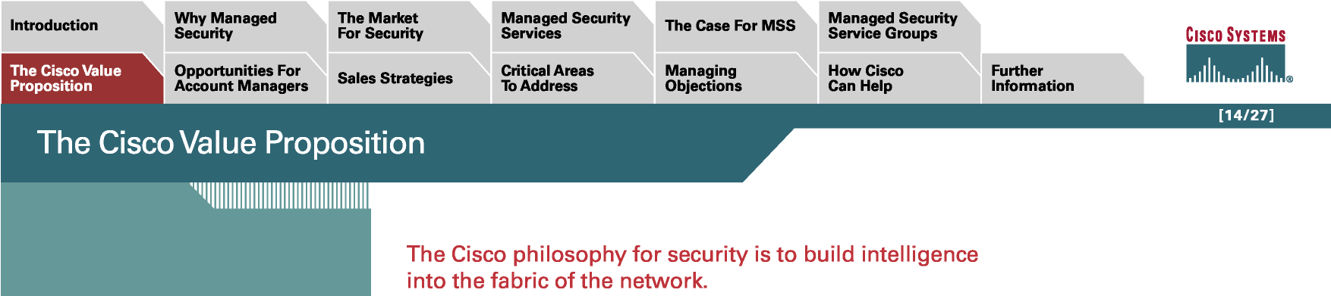
[14/27]
La filosofía de Cisco acerca de seguridad es la de interconstruir la inteligencia en el tejido de la red.
El Mercado para Seguridad
Grupos de Servicios de Seguridad Administrados
La Propuesta de Valor de Cisco
La Propuesta de Valor de Cisco
Oportunidades para los Gerentes de Cuenta
Estrategias de Ventas
Áreas Críticas a Direccionar
Manejando Objeciones
Cómo Puede Ayudar Cisco
Información
Adicional
En muchos casos, los proveedores de servicios pueden aprovechar su infraestructura existente de enrutamiento y de conmutación a un costo mínimo, para obtener capacidades valiosas de seguridad. Esta capacidad le permite a los proveedores crear nuevos servicios utilizando dispositivos CPE existentes al mismo tiempo que reducen las inversiones de capital.
Los proveedores de servicios que ofrecen servicios de seguridad administrados sobre una red Cisco de extremo-a-extremo pueden proporcionar:
- Un portafolio integrado de tecnologías de seguridad que es tan intrínseco a la red como lo son cables, ruteadores, switches, bases de datos y servidores
- Los servicios de seguridad que están integrados a través de las redes IP, convirtiéndolos en un aspecto transparente y administrable de cualquier red
- Un conjunto de opciones flexibles de despliegue, incluyendo seguridad integrada en ruteadores y en switches, así como dispositivos multifuncionales que ofrecen servicios combinados de firewall, detección de intrusiones y de VPNs para las organizaciones de todos los tamaños
- Soluciones de seguridad dedicadas que pueden colaborar para mitigar las amenazas de la actualidad en tiempo real
- Seguridad Integrada
Los proveedores de servicios que entregan servicios de seguridad sobre una infraestructura de Cisco están posicionados idóneamente para aprovechar las características de seguridad inherentes de Cisco.
La funcionalidad de IPSec VPN, firewall, IDS, y enrutamiento IP está interconstruida dentro de ruteadores Cisco IOS® seguros y en los dispositivos CPE de tal manera que éstos puedan entregar capacidades y servicios de seguridad en forma independiente.
Los beneficios al cliente obtenidos al utilizar equipo de Cisco incluyen:
- Menores costos de operación y de capital que aquellos requeridos para mantener la efectividad de productos aislados
- Redes escalables que responden al crecimiento futuro del negocio en forma eficiente y segura, mientras proporcionan seguridad interconstruida en cada etapa de crecimiento
- Ganancias significativas en el desempeño de la red debido a que el tráfico es enrutado dinámicamente
- Aumento en la inteligencia de seguridad a través de una visión centralizada de las alertas de seguridad para eventos internos y externos a la red

Las siguientes oportunidades de ventas surgen a partir del aprovisionamiento de los servicios de seguridad administrados:

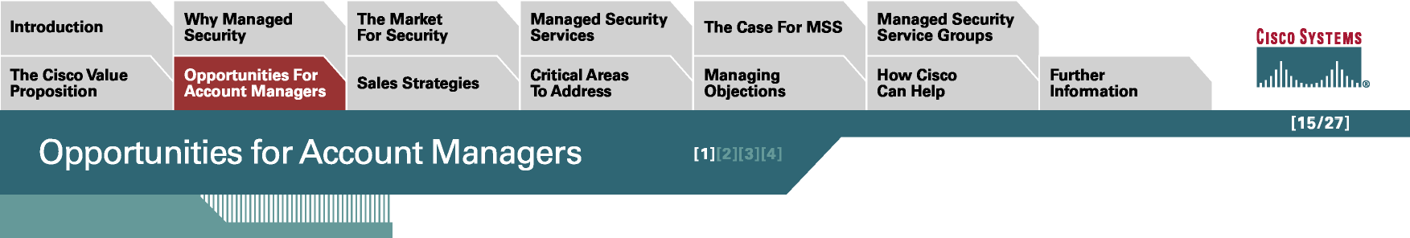
La Propuesta de Valor de Cisco
[15/27]
Oportunidades para los Gerentes de Cuenta
Estrategias de Ventas
Áreas Críticas a Direccionar
Manejando Objeciones
Cómo Puede Ayudar Cisco
Información
Adicional
The Market Managed Security
For Security Services
Oportunidades para los Gerentes de Cuenta
[1][2][3][4]
- Acceso remoto seguro
- MPLS y Encriptación Administrada
- Protección de intrusiones administrada
- Protección de los puntos extremos para los servidores y los dispositivos remotos
- Firewall administrado
- Mitigación DoS Administrada
Está lista de ninguna manera está completa pero sí incluye algunas de las oportunidades principales. Lo siguiente proporciona mayor detalle acerca de cada oportunidad.
Acceso remoto seguro
Este tipo de servicio es adecuado para empresas que tienen trabajadores remotos que necesitan tener acceso a las aplicaciones de la empresa a través de rutas no aseguradas como Internet. Estos servicios son atractivos para los negocios de todos los tamaños.
Sus clientes deben tener la seguridad que las VPNs intranet y extranet y las VPNs de los usuarios remotos están protegidas de accesos desautorizados a los recursos de la red y a la información propietaria. Cisco ofrece un portafolio amplio de soluciones VPN que permiten servicios VPN IPSec y SSL basados en red y en CPE.
MPLS y Encriptación Administrada
Si usted está ofreciendo un servicio nuclear de MPLS que está construido con equipo Cisco, y contiene la designación Cisco Powered Network, podrá proporcionar valor de seguridad adicional para MPLS a través de servicios de encriptación para las comunicaciones de sitio-a-sitio.
Al sobreponer IPSec sobre MPLS permite que el tráfico seguro fluya de la red de un proveedor de servicios a través de una red empresarial, y a través de cualquier número de redes de otros proveedores de servicios para alcanzar a una sucursal o a otro sitio remoto, al mismo tiempo que también habilita el acceso VPN seguro para los trabajadores remotos y los usuarios móviles. Una superposición IPSec en MPLS le permite a las empresas que tradicionalmente han evitado VPNs aprovechar sus capacidades. La encriptación ya no es una aplicación aislada o una que requiera a un experto de seguridad—es una parte intrínseca de la red y puede ser administrada remotamente por el proveedor. Los clientes también tienen la opción de administrar la encriptación ellos mismos, lo cual le proporcionará tranquilidad a algunas de las organizaciones más reticentes. Aún más, las empresas que empleen la encriptación pueden ser percibidas como asociados de negocios más adecuados por otras empresas que sean muy sensibles a la seguridad.
Esta es una oportunidad particularmente interesante debido a que las organizaciones que requieren este grado de seguridad son invariablemente grandes. La mayoría de las implantaciones de superposición de IPSec serán, por lo tanto, muy sustanciales en tamaño, y por consecuencia, muy lucrativas.

Protección de Intrusiones Administrada

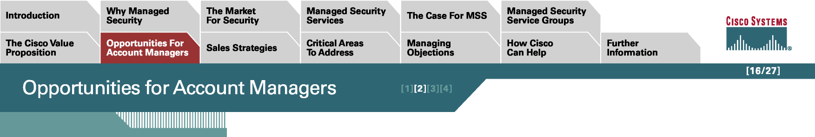
La Propuesta de Valor de Cisco
[16/27]
Oportunidades para los Gerentes de Cuenta
Estrategias de Ventas
Áreas Críticas a Direccionar
Manejando Objeciones
Cómo Puede Ayudar Cisco
Información
Adicional
The Market Managed Security
For Security Services
Oportunidades para los Gerentes de Cuenta
[1][2][3][4]
Los servicios de protección de intrusiones administrados pueden ser personalizados para incluir diversas características. La protección de intrusiones es crucial para la seguridad de las redes debido a que:
- Los ataques frecuentemente están escondidos en tráfico permitido por el firewall, como HTTP o DNS.
- La información anecdótica y la investigación revela que entre el 60 y el 80 por ciento de los ataques provienen de adentro del LAN empresarial.
- La protección debe ser extendida más allá de las protecciones perimetrales tradicionales, desde el núcleo de la red hasta los servidores críticos y a las computadoras de escritorio.
Un proveedor de servicios puede definir dichas características como parte de su servicio de protección de intrusiones administrado, incluyendo características como:
- Monitoreo del estado de los dispositivos para definir qué servicios son monitoreados y administrados las 24 horas del día
- Una encuesta de seguridad y una política de liberación para definir el despliegue de nuevas firmas de detección de intrusiones y actualizaciones
- Nueva implantación de firmas para integrar cambios en la arquitectura como nuevos tipos de aplicaciones, sistemas operativos y dispositivos de red
- Administración remota y monitoreo de dispositivos
- Un proceso de manejo de solicitudes de cambio del cliente para permitirle a los clientes habilitar o deshabilitar firmas
- Un SLA que define un número de solicitudes de cambio del cliente, tiempo para implantar los cambios, reportes, etc.
- Monitoreo de actividades (evaluación de ataques) y reportes para proporcionarle a los clientes a una bitácora detallada del progreso
- Protección de dispositivos de usuarios remotos
- Protección de servidores
Mientras éstas son características que su empresa puede proporcionar en base a sus conocimientos internos, un servicio de evaluación de ataques puede requerir de los servicios de un asociado especialista. La evaluación de ataques incluye un análisis de los reportes de ataques, evalúa el impacto de dichos ataques y proporciona recomendaciones en tiempo real para las acciones que requieren ser tomadas. Este es un componente importante de cualquier oferta de servicios de protección de intrusiones administrados.
Para aquellos proveedores de servicios que desean iniciar un servicio de protección de intrusiones administrado pero no poseen los conocimientos necesarios, la subcontratación del monitoreo a un especialista de seguridad ofrece la ventaja de entregar en forma inmediata un nivel satisfactorio de servicio.

Protección de los Puntos Terminales

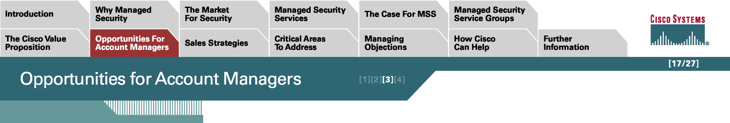
La Propuesta de Valor de Cisco
[17/27]
Oportunidades para los Gerentes de Cuenta
Estrategias de Ventas
Áreas Críticas a Direccionar
Manejando Objeciones
Cómo Puede Ayudar Cisco
Información
Adicional
The Market Managed Security
For Security Services
Oportunidades para los Gerentes de Cuenta
[1][2][3][4]
Las soluciones de protección de intrusiones de Cisco incluyen una solución de protección de los puntos extremos: Cisco Security Agent (Agente de Seguridad de Cisco). Este elemento protege a los servidores de las computadoras de escritorio actuando como un sistema de protección de intrusiones basado en host. No requiere actualizaciones de firmas y está basado en comportamientos. Cisco Security Agent evita que cualquier cosa cambie el comportamiento normal de la máquina. Reporta actividad maliciosa en términos de las acciones intentadas, y evita que dicha actividad ocurra. Incorpora un firewall en las computadoras de escritorio con la capacidad de aprovisionar centralmente, y por lo tanto, es una nueva oportunidad para ofrecer servicios de seguridad administrados. (Cisco Security Agent es la única solución que detuvo a muchos de los gusanos más dañinos, como Blaster, en el día uno).
Firewall Administrado
Usted puede ofrecer un servicio de firewall administrado para los negocios pequeños y de tamaño medio en forma relativamente sencilla empaquetando la funcionalidad del firewall con la conectividad. Los paquetes de servicios deben tener un precio atractivo, otorgándole a los negocios pequeños y de tamaño medio (SMBs) la opción de adquirir el paquete completo o uno con características parciales. Por ejemplo, usted podría entregar ADSL con un servicio de firewall administrado ofertado en múltiples niveles desde el nivel de entrada hasta el nivel premium. Un firewall administrado consiste del equipo en la instalación del cliente, su administración y su actualización para incluir nuevos conjuntos de reglas cuando sea adecuado.
Muchos portafolios de firewalls administrados incluyen los servicios de firewall tanto del nivel de entrada como del nivel premium, el cual puede ser empaquetado con el acceso a banda ancha.
Los firewalls también pueden ser actualizados para permitir características VPN para obtener oportunidades de ingresos adicionales en el caso de aquellos negocios que tengan múltiples instalaciones. Los gerentes de cuenta también pueden proporcionar otros paquetes de bajo costo encima del acceso a Internet para las SMBs.
Mitigación DoS Administrada
Uno de los tipos de ataques de Internet más costosos para los clientes empresariales es la negación de servicio. Estos ataques inundan las interfases externas con millones de paquetes, esencialmente tornando a dichos dispositivos inoperables y amenazando la continuidad del negocio. Los ataques DoS han provocado que muchas organizaciones grandes enfrenten periodos de caídas de red, resultando en la pérdida de millones de dólares y degradando severamente la lealtad de los clientes. Desafortunadamente, los ataques DoS se están sofisticando cada vez más y pueden afectar a múltiples tipos de dispositivos en una red típica.
Algunos proveedores de servicios ofrecen servicios de mitigación de ataques DoS que analizan el flujo de tráfico, detectan las anomalías en el tráfico, y mitiga en los ataques conforme están ocurriendo. Este "lavado de tráfico" puede ocurrir en la red del proveedor de servicios utilizando las capacidades dentro de la infraestructura de enrutamiento, o en el sitio del cliente utilizando dispositivos de detección y mitigación.

Los servicios de mitigación de DoS difieren de otros servicios de seguridad—son una extensión de las capacidades en las ventas básicas de ancho de banda. Este servicio de valor agregado puede ser aprovisionado y facturado de diferentes formas:

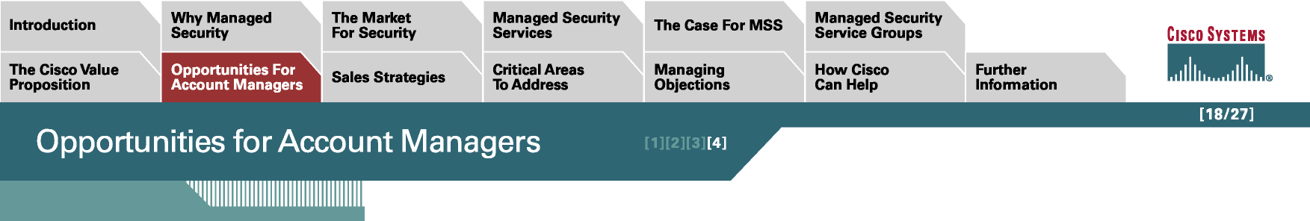
Introducción
La Propuesta de Valor de Cisco
[18/27]
Por Qué la Seguridad Administrada
Grupos de Servicios de Seguridad Administrados
Oportunidades para los Gerentes de Cuenta
Estrategias de Ventas
Áreas Críticas a Direccionar
Manejando Objeciones
Cómo Puede Ayudar Cisco
Información
Adicional
The Market Managed Security
For Security Services
El Caso para MSS
Oportunidades para los Gerentes de Cuenta
[1][2][3][4]
- Como un porcentaje adicional del cargo normal del ancho de banda mensual
- Como un servicio "según se requiera" (cobrado únicamente por uso)
- Como un servicio aprovisionado para períodos de tiempo específicos
Estos servicios son extremadamente atractivos para las grandes empresas (y para algunas empresas de tamaño medio) que requieren ayuda para mitigar estos ataques potencialmente costosos. Sin embargo, esta no es una solución que sería aplicable para la mayoría de las organizaciones pequeñas y de tamaño medio.

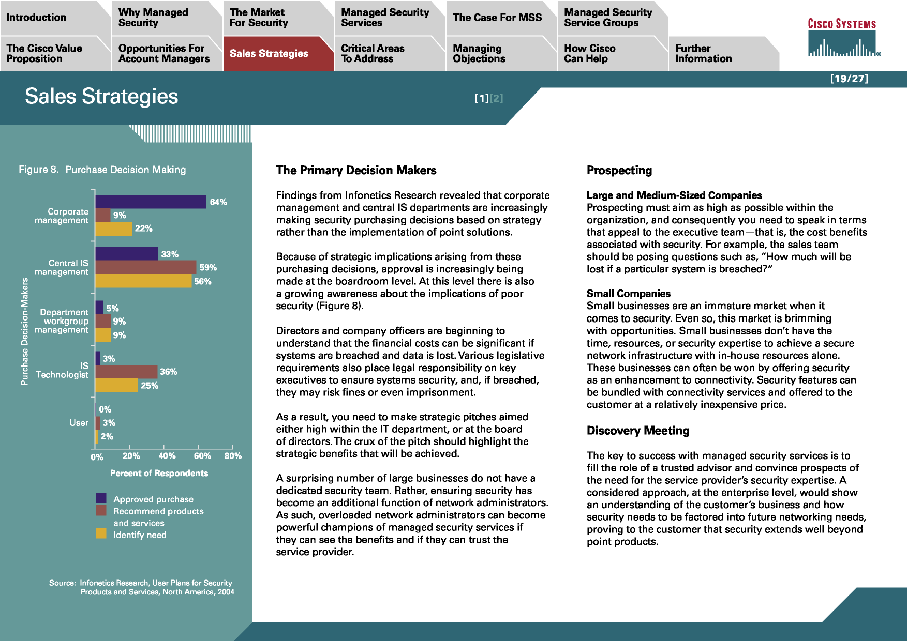
Prospectar
10 Las Personas Principales que Toman Decisiones
Servicios de Seguridad Administrados
La Propuesta de Valor de Cisco
[19/27]
Los resultados de Infonetics Research revelaron que la administración corporativa y los departamentos centrales de TI cada vez más están tomando decisiones de compra de seguridad en base a una estrategia en lugar de adquirir las implantaciones de soluciones aisladas.
Debido a las implicaciones estratégicas que surgen de estas decisiones de compra, la aprobación de las mismas cada vez más está ocurriendo al nivel del consejo de administración. En este nivel, también existe una concientización creciente acerca de las implicaciones de seguridad pobre (Figura 8).
Los directores y los funcionarios de la empresa están comenzando a entender que el costo financiero puede ser significativo si se violan los sistemas y se pierden los datos. Diversos requisitos legislativos también han colocado responsabilidad legal sobre los ejecutivos clave para asegurar la seguridad de los sistemas, y si ésta se viola, se pueden arriesgar a multas o a penas de prisión.
Como resultado, usted necesita hacer presentaciones estratégicas enfocadas hacia los niveles altos dentro del departamento de TI o al nivel del consejo de administración. La parte vital de la presentación deberá resaltar los beneficios estratégicos que serán alcanzados.
Un número sorprendente de grandes empresas no tienen un equipo de seguridad dedicado. En su lugar, el garantizar la seguridad se ha vuelto una función adicional de los administradores de redes. Como tales, los administradores de redes con sobrecargas de trabajo se pueden convertir en poderosos proponentes de los servicios de seguridad administrados si logran visualizar los beneficios y pueden confiar en el proveedor de servicios.
Compañías Grandes y de Tamaño Medio
El trabajo de prospecteo debe estar enfocado tan arriba como sea posible dentro de la organización, y consecuentemente usted requiere hablar en términos que sean atractivos para el equipo ejecutivo—esto es, los beneficios en costos asociados con la seguridad. Por ejemplo,el grupo de ventas debe estar formulando preguntas como, “¿Cuánto se perderá si un sistema específico es violado?”
Compañías Pequeñas
Las compañías pequeñas son un mercado inmaduro en lo relativo a la seguridad. Aún así, este mercado está rebosante de oportunidades. Los pequeños negocios no tienen el tiempo, los recursos, o los altos conocimientos de seguridad para lograr una infraestructura segura de redes solamente con sus recursos internos. Estos negocios frecuentemente pueden ser ganados ofreciendo seguridad como una mejora a la conectividad. Las características de seguridad pueden ser empaquetadas con servicios de conectividad y ofrecidas al cliente a un costo relativamente bajo.
Reunión de Descubrimiento
La clave para el éxito con los servicios de seguridad administrados es ocupar el papel de un consultor confiable y convencer a los prospectos de la necesidad de contar con los altos conocimientos en seguridad del proveedor de servicios. Un buen enfoque, a nivel de un corporativo, muestra un buen entendimiento del negocio del cliente y la forma en la cual la seguridad debe ser considerada en las necesidades futuras de la red, probando ante el cliente que la seguridad se extiende más allá de los productos aislados.
Administración de TI centralizada
Tecnólogo de TI
0% 3% 2%
0% 20% 40% 60% 80% Por Ciento de Encuestados
Compra aprobada Recomiende productos y servicios
Identifique la necesidad
El Mercado para Seguridad
Administración corporativa
59% 56%
36% 25%
Fuente: Infonetics Research, User Plans for Security Products and Services, North America, 2004
Oportunidades para los Gerentes de Cuenta
Estrategias de Ventas
[1][2]
Estrategias de Ventas
Áreas Críticas a Direccionar
Manejando Objeciones
Cómo Puede Ayudar Cisco
Información
Adicional
El Mercado para Seguridad
Estrategias de Ventas
Servicios de Seguridad Administrados
Áreas Críticas a Direccionar
El Valor de Cisco Oportunidades para
Propuesta Gerentes de Cuenta
Manejando Objeciones
Cómo Puede Ayudar Cisco
Información
Adicional
[20/27]
Estrategias de Ventas  Su cliente no está interesado en la forma en la cual los certificados digitales son revocados.  Limite su utilización de expresiones como "más rápido, más grande..."  Intente no enfocar su argumento únicamente en. "Esto hará más segura su red"  Las ventajas técnicas únicamente serán importantes cuando proporcionen ventajas de negocios... | [1][2]


Nota de la Estrategia de Ventas:
Platique Acerca del Impacto sobre los Negocios

Si su empresa está asociada con un especialista de seguridad, el asociado deberá estar involucrado en las visitas al cliente.
Muchas compañías grandes no están satisfechas con el servicio de seguridad administrado que han estado recibiendo, particularmente con la falta de capacidades de monitoreo en tiempo real. El invitar al asociado a participar en las reuniones puede convencer a un cliente que el alcance del servicio puede ser extendido adecuadamente y que las habilidades necesarias serán proporcionadas como parte del servicio administrado. La visita en conjunto también puede demostrar el compromiso hacia el cliente, y facilitar discusiones más enriquecidas.
Los clientes están enfocados en:
- aumento en la rentabilidad
- crecimiento mayor de ventas
- nueva expansión del mercado
- más clientes más satisfechos
- mayores márgenes
- aumento en la participación del mercado
- menores costos
- tiempos de caída reducidos
- ventaja competitiva
- mejora en la productividad
Un punto esencial para una reunión de descubrimiento exitosa es conocer lo que usted desea lograr, como:
- Identificar una necesidad de seguridad
- Identificar un evento convincente
- Confirmar los requerimientos
- Entender las consecuencias de no hacer nada
La venta de los servicios de seguridad requiere balancear el riesgo en contra de los costos, y por lo tanto es indispensable que usted explore a detalle la importancia que el negocio coloca sobre los diferentes flujos de tráfico que están siendo transportados por la red. ¿Hacia dónde se dirigen y a quien sirven? ¿Cuáles serían las implicaciones para el negocio de que la información sea hecha pública o que no llegue intacta a su destino?
Aumente la Lealtad del Cliente Siendo un Consultor Confiable.
Reunión con el Cliente
Los elementos que son entregados en el SLA varían, pero un SLA típico incluye tres niveles de servicio como Silver, Gold, y Platinum.
El SLA típicamente incluye los siguientes servicios:
- Despliegue
- Respuestas a los cambios de política
- Respuesta a incidentes
- Monitoreo
- Reportes
- Fallas del sistema
Para cada uno de estos servicios, el SLA describe niveles de servicio adecuados. Por ejemplo, las respuestas a los cambios de política están definidas en términos de un período de cobertura del servicio, el cual podría ser:
- Silver: Respuesta durante el horario normal de negocios
- Gold: Respuesta desde las 8 a.m. a las 10 p.m. en días laborables
- Platinum: Cobertura las 24 horas del día

Los puntos específicos de un SLA difieren, desde luego, de acuerdo al tipo de servicio de seguridad administrado que está siendo ofertado. Por ejemplo, un SLA puede garantizar que las bases de datos más actualizadas sean utilizadas para protección de intrusiones, escaneos del virus, y filtros de contenido, y que los filtros de seguridad estén cargados con las versiones de código y parches de fallas más recientes.

Durante la reunión con un prospecto, usted presentará formalmente el caso para una solución de seguridad administrada. Es en esta etapa que el cliente debe estar convencido que el nivel correcto de servicio puede ser entregado. Describa con detalles los distintos elementos de un servicio de seguridad administrado dentro de un SLA, o varios SLAs, si se requieren.

Como Cisco
Puede Ayudar
Manejando Objeciones
El Valor de Cisco Oportunidades para
Propuesta Gerentes de Cuenta
The Market Managed Security
For Security Services
Áreas Críticas a Direccionar
Estrategias de Ventas
Información
Adicional

[21/27]
Áreas Críticas a Direccionar
Entendiendo la Importancia de Monitoreado vs. Corporativo
Mientras que los servicios de seguridad administrados indudablemente pueden permitirle a un negocio responder a sus necesidades de seguridad inmediatas y continuas, el negocio no se va a comprometer con un proveedor de servicios a menos que su alta dirección esté convencida de que el proveedor entiende dichas necesidades y que puede cumplir con sus requerimientos.

La mayoría de los clientes corporativos están buscando servicios monitoreados. Esto es, servicios bajo los cuales las redes están siendo constantemente monitoreadas para signos de ataques, tanto internos como externos. Esta capacidad difiere radicalmente de lo que ha sido vendido en el pasado como servicios de seguridad administrados—estos estaban limitados al aprovisionamiento de tecnologías como firewalls y protección de intrusiones para los cuales reportes de actividades son entregados a los clientes en forma retrospectiva.

Entendiendo las Necesidades del Cliente

Por lo tanto, usted debe entender la importancia de la seguridad para el negocio, y la forma en la cual las violaciones de seguridad lo pueden impactar. El equipo de ventas también debe ser capaz de mostrar un buen conocimiento del rango de amenazas que los negocios enfrentan en la actualidad, y la naturaleza de dichas amenazas conforme los puntos de conexión de las redes se extienden.
Estos servicios administrados, aunque son limitados en comparación a los verdaderos servicios monitoreados, son adecuados para cumplir las necesidades de SMBs. Las soluciones para estos negocios pueden ser mucho más sencillas, consistiendo en capacidades básicas de firewall y de protección de intrusiones que pueden ser empaquetadas con la conectividad.
Si usted entiende la forma en la cual las tecnologías de seguridad que están interconstruídas en la red pueden comenzar a responder no tan sólo a las necesidades inmediatas sino también a las futuras, este conocimiento puede ser transmitido al prospecto. Dada la confusión que la mayoría de los usuarios tienen, es muy probable que los clientes sean muy receptivos a este conocimiento.
Las necesidades del cliente también pueden ser entretejidas dentro de un caso de negocios para subcontratar los servicios de seguridad. Es importante probar no tan sólo que la red del cliente estará protegida, pero que dicha protección resultará en la continuidad del negocio y en el aumento de la disponibilidad de los recursos internos de TI para que se puedan enfocar en apoyar los requerimientos medulares del negocio.
Entendiendo la Infraestructura Tradicional
Las limitaciones de los productos aislados contrastan en forma sorprendente con las características de las soluciones de seguridad diseñadas para ser elementos inteligentes dentro de una red. Los siguientes puntos ilustran los beneficios del enfoque de Cisco de interconstruír la inteligencia de seguridad dentro de la red:
- Conectividad inteligente ofertada como parte de una estrategia de seguridad integrada
- Tecnología distribuida integrada a través de la infraestructura de la red
- Seguridad diseñada para habilitar procesos de negocios basados en Internet
- Menor costo total de propiedad (TCO)
- Administración centralizada para todos los dispositivos de seguridad
- Soporte de clase mundial disponible tiempo completo

En contraste, las soluciones aisladas resultan en una complejidad de administración considerable y en la elevación de los costos ya que frecuentemente están diseñadas para hacer una sola cosa a la vez en un punto de la red. En realidad, las soluciones de seguridad requieren de un alto nivel de integración entre sí mismas y con los demás componentes de la red.

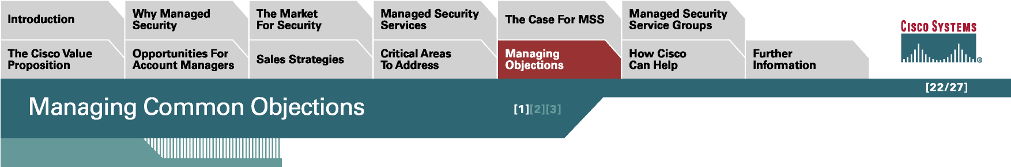
Los clientes inevitablemente tendrán algunas preocupaciones acerca de subcontratar sus soluciones de seguridad, y muchas de éstas surgen de la percepción de que los proveedores de servicios únicamente proporcionan conectividad. Las siguientes preguntas y respuestas resaltan los aspectos típicos que pueden ser mencionados.

Objeción: ¿Por qué debemos confiar nuestra privacidad y protección a usted, un tercero no probado?
Respuesta: Estamos aprovechando la mejor experiencia y conocimientos técnicos de la industria para proporcionarle este servicio—expertos cuya experiencia se extiende a lo largo de varios años para el aprovisionamiento de servicios de seguridad administrados y quienes han derivado sus conocimientos de experiencias en el campo y de responder a las necesidades de los clientes.
Objeción: No necesitamos expertos—tenemos nuestro propio grupo dedicado a la seguridad
Respuesta: Las necesidades de las redes de negocio son extremadamente dinámicas. Como resultado, las necesidades de seguridad también están cambiando rápidamente. Debido a que existe una ola constante de nuevas tecnologías, nuevos planes de negocios, y arquitecturas técnicas, los recursos asignados a su grupo de seguridad necesariamente tendrán que seguir aumentando. Este aumento no tan sólo erosionará sus presupuestos, pero también desviará recursos de su negocio medular. Al utilizar un servicio de seguridad administrado, usted puede mantener el paso con estos cambios sin distraer la atención y recursos de su negocio medular.
Objeción: ¿Exactamente cuál es el costo de una violación de seguridad?
Respuesta: Amplias investigaciones, encuestas independientes y evidencias de apoyo muestran los costos significativos relacionados con una seguridad de red insuficiente. Por ejemplo, un reporte del Instituto de Ciencias Computacionales y del FBI grafica el creciente impacto económico en las violaciones a la red, de la misma manera que lo hace el Estudio de la Economía de la Computación (Computer Economics Study). Estas cifras son consistentemente altas y están aumentando.
Estas pérdidas surgen de los daños o del robo de la información propietaria o confidencial y frecuentemente se pueden cuantificar. Un número de estudios acerca de los efectos de gusanos (como Slammer, Code Red, y Blaster) concluyen que el impacto económico ya no puede ser ignorado. Sin embargo, también existen áreas para las cuales es difícil cuantificar el impacto, pero que pueden ser devastadoramente significativas para un negocio. Estas incluyen el impacto sobre la reputación de la empresa después de una violación de seguridad, el efecto sobre las percepciones de los clientes, y las posibles acciones legales si el cumplimiento de las regulaciones de seguridad no se ha llevado a cabo.

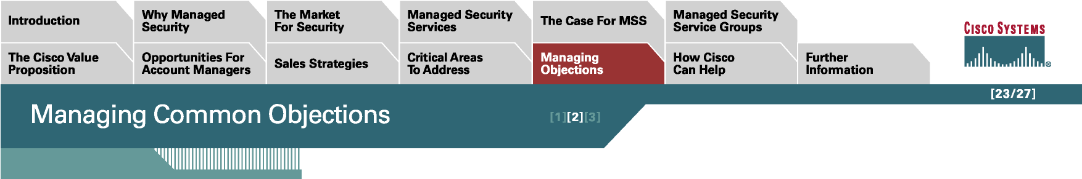

Objeción: ¿El asociarse con un proveedor de servicios para seguridad administrada es realmente efectivo en costos en comparación con el manejo interno de la seguridad?
Respuesta:Usted necesita preguntarse a sí mismo si cuenta con el tiempo, la mano de obra, el presupuesto, y los altos conocimientos necesarios para mantener una infraestructura de red segura. Las herramientas de TCO desarrolladas por Cisco para las aplicaciones de seguridad han mostrado que un servicio administrado tiene menor costo que un servicio interno. El análisis de negocios de Cisco demostró que los servicios administrados de firewall y de IDS pueden reducir significativamente el costo de administración mensual recurrente en ambientes distribuidos, en algunas ocasiones hasta en 65 por ciento. Por ejemplo, cuando se compara con una solución interna de protección de intrusiones, un servicio administrado no tan sólo resultó en lograr mejor seguridad a un costo menor, pero también permitió que el personal de TI se concentrara en proyectos más estratégicos. Los mismos resultados también aplican a otras soluciones de seguridad como firewalls.
Objeción: ¿Por qué necesito su servicio de seguridad? Ya he implantado un firewall acoplado con un sistema de detección de intrusiones.
Respuesta:Este es un buen primer paso, pero ¿lo está usted monitoreando las 24 horas del día? Para ser efectivo, este equipo debe ser monitoreado y mantenido. Un servicio administrado es capaz de monitorear estas tecnologías y permitir comunicaciones directas con una base de datos que contiene una bitácora de información para detectar anomalías, ofrecer capacidades mejoradas de reportes, y proporcionar la capacidad de reparar o actualizar automáticamente el sistema al recibir notificación de vulnerabilidades. El monitoreo las 24 horas del día es esencial para la seguridad. Muchos clientes no poseen la amplitud de recursos necesaria para esta cobertura. Las cosas malas no ocurren únicamente durante el horario normal de trabajo. Los virus son soltados frecuentemente al final de la semana laboral. Los expertos de seguridad también mantienen un conocimiento extenso acerca de las nuevas amenazas y vulnerabilidades y utilizan dicho conocimiento para mantener la seguridad continua de su red.

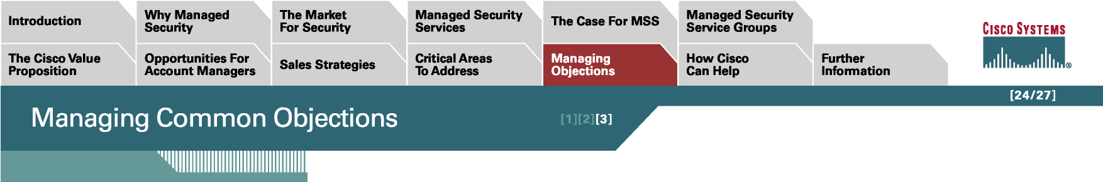

Objeción: ¿Cómo sé que usted aún estará aquí dentro de un año? Después de todo, el mercado está cubierto por una nube de incertidumbre sobre el modo de servicios de seguridad administrados.
Respuesta: Es un punto válido, pero somos una empresa bien establecida con un gran número de clientes. Nuestra decisión de asociarnos con un especialista de seguridad puro demuestra nuestro compromiso para responder a las necesidades de este mercado y deseamos crecer nuestro negocio en este espacio.
Objeción: Nosotros no podemos utilizar su servicio ya que somos una empresa bastante pequeña y tenemos un presupuesto de seguridad restringido.
Respuesta: Nuestro servicio para SMBs no es costoso. Mantenemos los costos en línea debido a las características de seguridad interconstruídas en los componentes de nuestra red y le podemos ofrecer a usted las capacidades de firewall y de protección de intrusiones empaquetados con la conectividad a un precio muy razonable. ¿Puede usted realmente darse el lujo de no tenerlo? Después de todo, ¿no tiene usted un seguro contra incendios?
Objeción: ¿Por qué debo optar por utilizar seguridad con inteligencia de redes interconstruida? ¿No estaría yo mejor utilizando una gama de productos para lograr los niveles más altos de seguridad?
Respuesta: Desde luego que usted puede desplegar un rango de productos para garantizar la seguridad de su red. Pero debido a que ningún dispositivo de seguridad único es capaz de proteger a una red de las amenazas actuales, el mantener estos productos a través de la red completa es un proceso costoso y que consume tiempo, surgiendo de la necesidad de integración y de administración. En contraste, la seguridad interconstruida en nuestra red no tan sólo responde a las preocupaciones actuales sino que también proporciona una plataforma para las necesidades futuras de seguridad conforme su red se extienda. En la actualidad, la clave para contar con seguridad efectiva es un enfoque integrado en capas. Más aún, las soluciones de seguridad de Cisco, desplegadas y administradas por expertos de seguridad, representan un enfoque de seguridad que es el mejor de su clase.

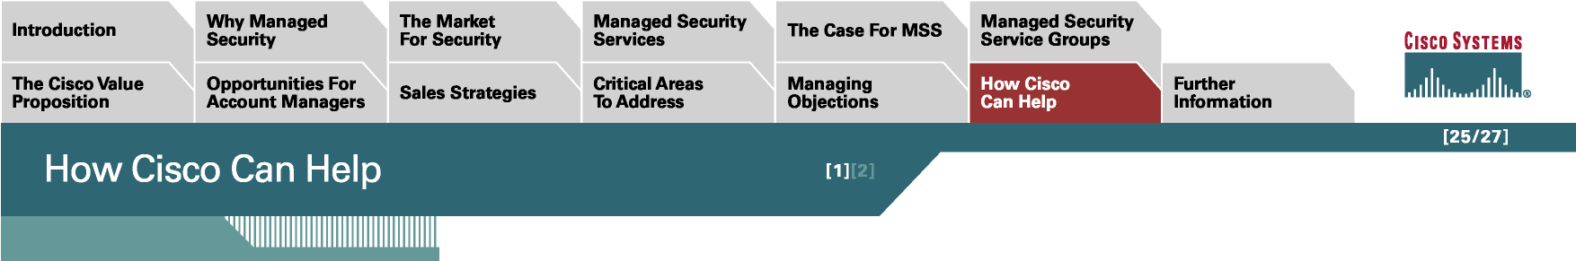
Cómo Puede Ayudar Cisco

El Valor de la Tecnología Cisco
En lugar de ofrecer un rango de soluciones de seguridad aisladas como lo hacen otros fabricantes, Cisco:
- Interconstruye la seguridad dentro de la infraestructura los ruteadores y switches de la red
- Ofrece dispositivos de seguridad personalizados que interoperan con los ruteadores y switches de la red para responder a las necesidades de seguridad con altas especificaciones
- Complementa su solución con seguridad en los sistemas (servidores, computadoras portátiles) y con tecnología líder en la industria (por ejemplo, Cisco Security Agent)
Como resultado, la seguridad está fuertemente acoplada con los servicios de la red. La seguridad interconstruida en la red permite que un proveedor de servicios entregue seguridad con soluciones de bajo porte y de alto porte. Las plataformas de seguridad de Cisco también colaboran entre sí para entregar una protección completa al mismo tiempo que entregan capacidades de convergencia de voz, video y datos.
Un firewall Cisco PIX® de alto porte también puede proporcionar protección de intrusiones. Un ruteador Cisco IOS puede entregar firewall, protección de intrusiones y encriptación, y los switches también pueden entregar estas características a velocidades de gigabits.
Las herramientas de administración y de reportes entregan las capacidades de monitoreo esenciales que permiten que un proveedor de servicios configure, monitoree, y localice y repare fallas en los despliegues de firewalls, VPNs, y protección de intrusiones.
Cisco, o los asociados con sus propios Centros de Operaciones Seguros, puede entregar esta capacidad.
Programa Avanzado de Asociados de Servicios para Redes
Cisco tiene un programa de Servicios Profesionales para apoyar a los proveedores de servicios a desplegar las soluciones de servicios de seguridad administrados. Este programa—el Programa Avanzado de Servicios de Redes para Asociados (Advanced Network Services Partner Program)—ayuda y soporta al proveedor de servicios con el diseño, implantación, y configuración. El programa proporciona consultoría experta para ayudar a los proveedores de servicios a:
- Validar lo que están planificando instalar
- Obtener el soporte requerido sobre un periodo predeterminado de tiempo
- Entender los procedimientos que ya están desarrollados por Cisco
- Emular procesos que han sido exitosos previamente

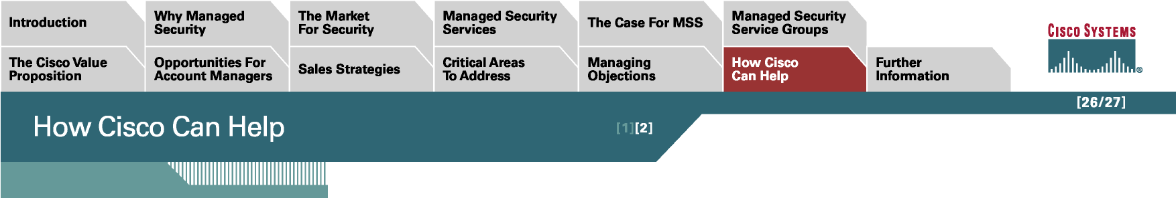

El Programa Avanzado de Servicios de Redes para Asociados ofrece como una mejor práctica la Revisión de Seguridad. Esto puede ser utilizado por los proveedores de servicios para ayudar a desarrollar relaciones con los clientes, y puede conducir a la asociación con especialistas puros de seguridad, o puede proporcionar un punto de partida para el establecimiento de servicios de seguridad administrados completos.
Una Revisión de Seguridad de Redes, aunque toca todos los aspectos de lo que es un tema grande y complejo, se enfoca en los componentes de la red, encriptación, firewalls, etc. Mientras que un proyecto discreto puede ser la mejor manera de explorar en forma completa un aspecto particular, una Revisión de Seguridad de Redes puede ser un paso inicial importante para entender el panorama completo y garantizar que el trabajo en firewalls, por ejemplo, constituya una parte integral de una estrategia coherente que no está debilitada por la seguridad pobre en alguna otra parte de la red.
La Revisión de Seguridad de Redes guía a los proveedores de servicios a través de la importancia de la tecnología y los mecanismos relacionados con la seguridad:
- Autentificación, autorización, y responsabilidad
- Encriptación de los datos
- Filtraje de paquetes
- Firewalls
- Seguridad física
- Paquetes de seguridad en uso
La revisión también proporciona una visión completa dentro de la red y de la seguridad de los usuarios:
- Acceso dial-up seguro
- Seguridad interna de la red
- Administración de passwords
- Cambios en la configuración
Un proveedor de servicios que aprovecha el Programa Avanzado de Asociados y la Revisión de Seguridad de las Redes puede esperar adquirir el conocimiento profundo igualado únicamente por los especialistas y consultores de seguridad puros.

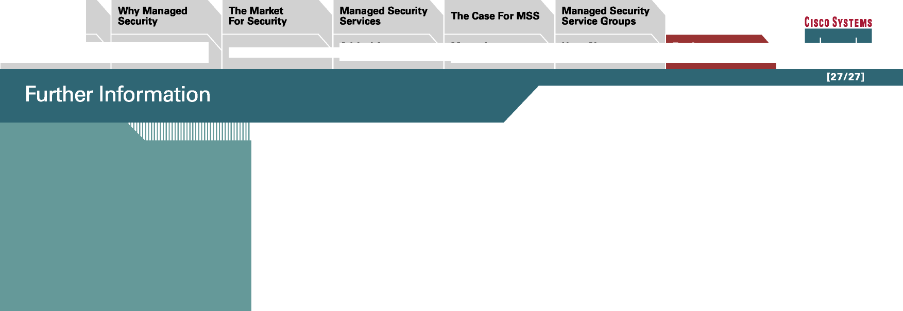
Derechos de autor 2005 Cisco Systems, Inc. Todos los derechos reservados. CCIP, CCSP, la marca Cisco Powered Network, Cisco Unity, Follow Me Browsing, FormShare, and StackWise son marcas comerciales de Cisco Systems, Inc.; Changing the Way We Work, Live, Play, and Learn, and iQuick Study son marcas de servicio de Cisco Systems, Inc.; y Aironet, ASIST, BPX, Catalyst, CCDA, CCDP, CCIE, CCNA, CCNP, Cisco, el logotipo Cisco Certified Internetwork Expert, Cisco IOS, el logotipo Cisco IOS, Cisco Press, Cisco Systems, Cisco Systems Capital, el logotipo Cisco Systems, Empowering the Internet Generation, Enterprise/Solver, EtherChannel, EtherSwitch, Fast Step, GigaStack, Internet Quotient, IOS, IP/TV, iQ Expertise, the iQ logo, iQ Net Readiness Scorecard, LightStream, Linksys, MeetingPlace, MGX, MICA, el logotipo Networkers, Networking Academy, Network Registrar, Packet, PIX, Post-Routing, Pre-Routing, RateMUX, Registrar, ScriptShare, SlideCast, SMARTnet, StrataView Plus, Stratm, SwitchProbe,TeleRouter,The Fastest Way to IncreaseYour Internet Quotient,TransPath, y VCO son marcas comerciales registradas de Cisco Systems, Inc. y/o sus afiliadas en los Estados Unidos de América y en ciertos otros países.

El Valor de Cisco Oportunidades para
Propuesta Gerentes de Cuenta
Manejando Objeciones |  | Como Puede Ayudar Cisco

Para white papers, guías de referencia, casos de negocios y preguntas y respuestas acerca de los servicios de seguridad administrados, por favor visite:
http://www.cisco.com/en/US/netsol/ns465/networking solutions_program_category_home.html
Encuentre los beneficios de membresía del programa Cisco Powered Network:
http://www.cisco.com/cpn/marketing
Estrategias de Ventas
Áreas Críticas a Direccionar


Todas las demás marcas comerciales mencionadas en este documento o sitio Web son la propiedad de sus respectivos dueños. El uso de la palabra asociado no implica una relación de asociación entre Cisco y cualquier otra compañía. (0501 R)

